高一地理教案
《人口的变化》
- 人口的数量变化
人口的自然增长
1、10年来人口增长
2、人口自然增长最根本因素：生产力水平的高低
决定因素：自然增长率、出生率、死亡率
3、发达国家与发展中国家人口增长差异
4、人口的发展一定要与经济社会发展相协调，与环境的承载力相适应。
二、人口增长模式及其转变
5、人口增长模式与相应人口问题
6、影响人口模式转变的因素：生产力水平、国家政策、自然环境、社会福利、文化观念
7、为什么大多数发展中国家的人口增长模式尚未进入现代型？生产力水平低、城市化水平低、社会制度。
《人口的空间变化》
人口的迁移
- 人口迁移就是人的居住地在国际或本国范围内发生改变。
人口迁移三要素：居住地变更、时间上长期性（1年以上）、市空间位置变化是否跨越行政界限
- 不同时期的国际人口迁移
- 一个地区人口数量的变化包括人口迁移和人口数量增减。
- 不同时期的国内人口迁移
自给自足的农业经济脆弱；战争频繁；自然灾害；政府组织“屯垦戍边”
- 我国人口迁移的意义：调节人口空间分布和人才短缺；加强民族融合和文化交流；促进经济发展，缩小地区差异。
- 人口迁移效应
二、影响人口迁移的因素
1、主要因素：一是自然环境和社会经济环境的变化；二是个人对生活或职业需求的变化。
——经济因素、生态环境、政治因素、社会变革、宗教、个人动机和需求
在某种特定的时空条件下，任何一种因素都有可能成为促使人口迁移的决定性因素。
2、美国
1）促使美国成为移民国家的因素：
①新大陆为开发，需要大量劳动力
②15—16世纪，欧洲圈地运动，失业工人和破产农民为了追求更好的经济待遇迁往美洲
③新航线开辟，为人们顺利迁移扫清障碍
④殖民扩张，掠夺美洲资源财富
2）美国国内人口迁移
时期 | 迁移的原因 | 迁移流量
19世纪中期 | 南北战争——政治 | 人口大规模西移
19世纪和20世纪之交 | 工业化和城市化的发展——经济 | 由乡村流入城市
20世纪20年代到60年代 | 农业危机、自然灾害——经济、生态环境 | 南部人口迁往北部和西部
60年代末到70年代初 | 东北老工业基地环境恶化，西部、南部有新资源、新兴工业的阳光地带——经济、生态环境、个人动机需求 | 由东北部迁往南部和西部
70年代以后 | 城市环境改善和老工业区经济重建（经济、生态环境） | 人口向老工业区和城市回流
- 人口的合理容量
环境承载力
- 环境承载力，只环境能持续供养的人口数量。
人口数量是衡量环境承载力的重要指标。
- 环境人口容量：一个国家或地区的环境人口容量，是在可预见的时期内，利用本地资源及其他资源、智力和技术等条件，在报政府和社会文化准则的物质生活水平条件下，该国家或地区所能持续供养的人口数量。
- 环境人口容量的各因素之间的关系
科技发展水平——————决定开发数量
资源————环境人口容量
生活和文化消费水平———决定消耗数量 最主要因素
在各因素中，科技发展水平与华努境人口容量成正相关关系，生活和文化消费水平与环境人口容量呈负相关关系，资源与环境人口容量成正相关关系。
- 环境人口容量具有不确定性，和相对稳定性。
二、人口合理容量
1、人口合理容量：按照合理的生活方式，保障健康的生活水平，同时又不妨碍未来人口生活质量的前提下，一个国家或地区最适宜俄人口数量。——一个理想的、难以确定精确数值的“虚数”。
2、意义：对于制定一个地区或国家的人口战略和人口政策又总要意义，进而影响区域的经济社会发展战略。
3、对整个世界来说
（1）国际社会要倡导各国政府，尤其是发展中国家要尽最大可能把人口控制在合理的规模之内。
（2）建立公平的秩序，保证大多数人拥有不断追求高水平生活质量的平等权利。
（3）尊重人地协调发展的客观规律，因地制宜制定本地区持续发展战略，既保持良好生态平衡，又不断提高人民生活质量。
第二节 人口的合理容量
世界“人口爆炸”性增长与自然界提供的生活资料的增长不协调，因此，在特定的时期和一定的科技发展水平下，过快的人口增长对环境、资源都会带来相当大的压力，对人类发展也是有害的。目前，只有地球环境适合人类生存，而地球的空间和资源是有限的，面对人口快速增长的事实，人们必然关注人口增长与环境承载力的问题，从而提出了环境人口容量的概念。
分析环境人口容量，应针对具体的时期，明确资源、科技水平、生活水平是制约环境人口容量的主要因素。研究某一国家或地区的环境人口容量，要以该国或该地区所能利用的资源和技术为依据。人口容量是环境承载力与社会经济发展相结合的产物，它具有三个特点：临界性、相对性、警戒性。人口合理容量则是在环境承载力范围之内，人口、资源、环境处于可持续发展下的一个地区所能容纳的人口数量。一般来说，一个国家或地区的人口数量要小于环境人口容量。
我国人口承载量最高可达16亿左右，但目前人口与资源的矛盾已十分突出，特别是人口与淡水、人口与耕地的矛盾更加突出。要使学生正确地认识我国的环境人口容量，正视我国人口与环境的严峻现实，深刻理解实施计划生育和环境保护的重大意义，树立正确的人口观、资源观和环境观。

教学重点
1.人类社会经济发展与各种自然资源之间的关系。
2.地球及我国的人口合理容量的估计。
3.环境承载力、环境人口容量及其特点。
教学难点
1.环境的限制性。
2.人口合理容量的估计。
教具准备
多媒体课件、有关图片、表格。
课时安排
1课时

三维目标
一、知识与技能
1.了解近100多年来世界人口“爆炸性”增长的现象。
2.结合实例理解自然资源的数量是有限的，了解人口急剧增长对自然资源产生的影响。
3.理解环境承载力、人口合理容量等概念，结合我国实例，了解控制人口数量的重要意义。
二、过程与方法
1.自主学习、分析讨论法。
2.通过分析环境资源这个限制性因素对人口增长快慢的影响，掌握分析问题、解决问题的方法。
3.联系我国的具体情况，了解、分析、讨论估计我国的环境人口容量的基本研究过程。
三、情感态度与价值观
1.认识人口增长过快给资源、环境等带来的巨大压力，培养学生正确的人口观、资源观、发展观和保护环境的意识。
2.运用辩证唯物主义的观点，正确看待地球的人口合理容量，并作出合理的分析与对策。
3.通过了解我国的环境容量，明确我国实行计划生育的重要性，加强对我国国情国策的理解。
教学过程
导入新课
师 （复习提问）1.人口增长模式有哪些类型？
2.影响人口增长快慢的根本原因是什么？
3.世界人口增长的历史轨迹是什么形的曲线？
生 （回答）
1.“高—高—低”模式、“高—低—高”模式、“低—低—低”模式。
2.影响人口增长快慢的根本原因是社会生产力的发展水平。
3.“J”形曲线。

推进新课
课件展示：
展示“人口爆炸”漫画。

资料：1970年全世界人口为33.5亿，按每年20‰速度递增，2005年可达到67亿，2075年将是268亿，前景令人忧虑。人口学家预言：如果地球上的人口每35年翻一番，到3550年，人类自身机体总质量将会等于地球的质量！
师 “人口爆炸”是社会学家用来描述20世纪出现的世界人口急剧增长情况的词汇，它十分形象地反映出近100多年来世界人口迅猛增长的现象。
提出问题：“人口爆炸”性增长的原因是什么？
板 书：
第二节 人口合理容量
一、“人口爆炸”
生 （回答）社会生产力的发展，特别是第二次世界大战后，由于科技进步、人们的生活水平进一步提高、医疗卫生条件大大改善、国际大环境相对稳定等原因，世界人口迅速增长。
课件展示：
“世界‘10亿’人口年表”
（让学生自主探究，思考）
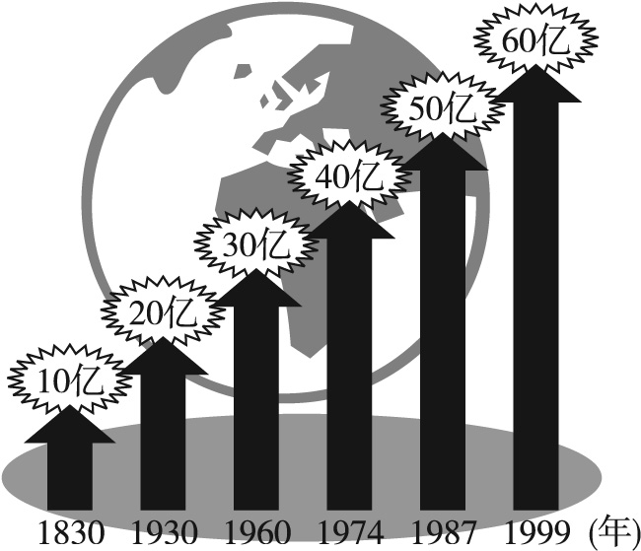

1.计算世界人口每增加10亿所用的时间。
2.分析1830年以来世界人口的增长趋势。
生 地球上的总人口从公元初年的2亿增加到10亿，大约经历了1800年的时间；从10亿增加到20亿，大约经历了100年的时间（1830～1930年）；从20亿增加到30亿，大约经历了30年的时间（1930～1960年）；从30亿增加到40亿，只经历了14年的时间（1960～1974年）；从40亿增加到50亿，只经历了13年（1974～1987年）；从50亿增加到60亿，只经历了12年（1987～1999年）。由此可以看出，世界上每增加10亿人口所用的时间间隔逐渐变短。
生 1830年以来世界人口增长速度逐渐加快，世界人口总量不断增加。世界人口呈“J”形曲线增长。
师 这种“J”形曲线有何特点？
生 世界人口的“J”形曲线增长被称为人口的指数增长。这种增长在开始时数量比较小，但很快就会急剧膨胀。
师 请同学们阅读教材P₁₀～11页“活动”内容：马尔萨斯的人口学说，对两种观点加以分析评论。
生 （阅读、讨论，得出意见）赞成观点二。
师 马尔萨斯“两种级数说”，即“人口在无所妨碍时，以几何级数增加，生产资料只能以算术级数增加”。在两个世纪以内，人口对生活资料的比例将会是256：9，在三个世纪以内，将会是4 096比13。他的“两个级数”的说法，是没有科学根据而虚构出来的。若据他计算，当今世界人口应超过550亿，与事实不符。因为科技水平在不断提高，新科技能为人类生存和发展提供更为广阔的空间，另外，人类对其自身与自然界关系的认识也在不断加深，能主动协调人口与环境的关系，世界人口增长已得到有效的控制。
但马尔萨斯在人类历史上较早地提出人口问题，并将人口增长与生活资料的关系明确地摆到社会面前，是有参考价值的。他的“两种级数”说作为一种趋势，在一定的时间、地点和条件下是确实存在的，因而在当今尤其值得人们关注。
（承转）人口爆炸式地增长，但人类唯一的家园——“地球村”，空间是有限的，矿产是有限的，土地是有限的，淡水是有限的，有限的资源只能供养有限的人口。随着人口的增长，人类的生存发展可能会受到环境的限制。
板 书：
二、环境的限制性
师 人类和自然资源之间有着怎样的关系？
生 自然资源是人类生产生活资料的主要来源。必须有足够的自然资源，才能保证人类社会的持续发展。反过来，由于世界人口的急剧增长和经济的迅速发展，人类对自然资源的需求量越来越大。
课件展示：
漫画“人与资源”
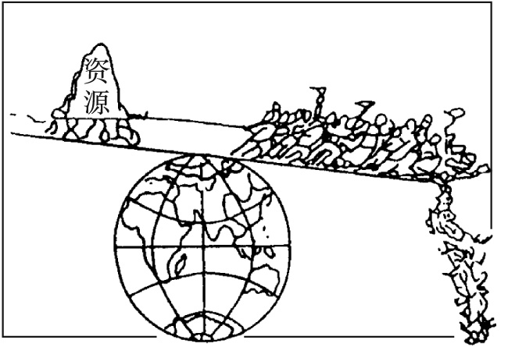
提问：这幅漫画的寓意是什么？
生 揭示人与资源的深刻矛盾，说明有限的资源只能供养有限的人口。
师 资源是制约人口数量的首要因素，资源越丰富，能够供养的人口数量越多；人类获取的资源的数量，与科学技术水平有关，科技水平越高，越能够拓宽和加深对自然资源开发利用的广度和深度。
请同学们阅读教材P₁₁页的活动“自然资源概念的演变”，思考问题1、2、3。
生1
自然资源是指人类可以直接从自然界获得，并用于生产和生活的物质和能量，它是自然环境的重要组成部分。
自然资源主要包括土地资源、水资源、气候资源、生物资源和矿产资源。
生2
随着科学技术的发展，将来人们对自然资源的开发利用，会日益广泛和深入。因而自然资源的种类和数量会越来越多，资源的利用率会不断提高，会不断扩大资源利用的范围，使自然资源发挥更大的作用。
（承转）自然资源终究是有限的。人类与自然资源之间只有建立良性循环关系，才能实现自然资源的持续利用。
师 土地是人类生产、生活的主要空间场所，是不可替代的资源。随着世界人口的急剧增长，对土地资源产生了哪些影响？
生 随着世界人口的急剧增长，一方面，人均土地拥有量大幅度下降，使土地承受着越来越大的压力；另一方面，人类对土地的不合理利用，使用于农业生产的土地面积正在显著缩小。
（合作探究）
学生阅读教材P₁₂页“人口增长与土地资源减少的动态关系图”，按事物之间的因果联系，在它们之间加上箭头。
学生回答后，教师展示下表。
课件展示：
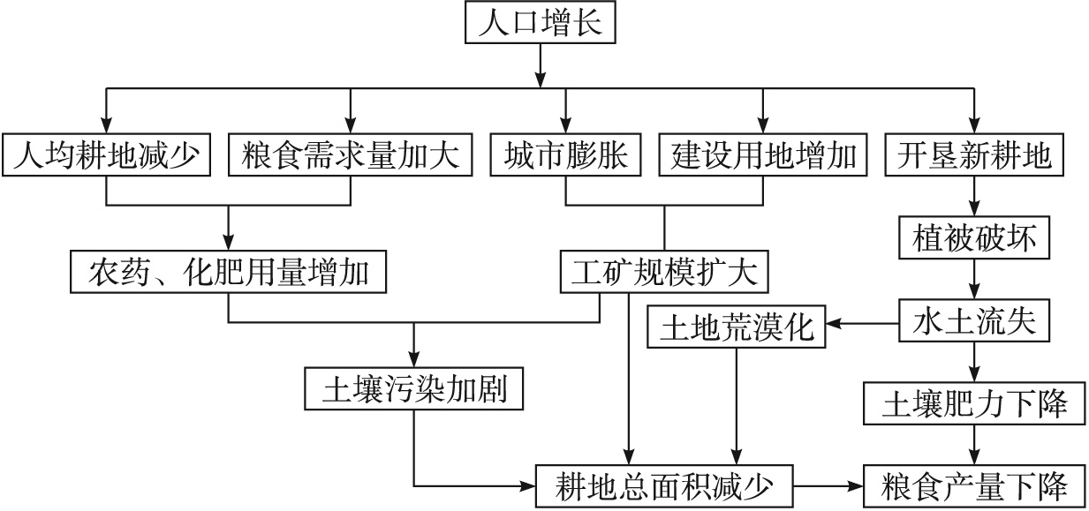
课件展示：
课堂训练：
选择下列选项的字母代号填入图中空格内。
读“人口增长和开垦荒地引起的恶性循环示意图”，并将适当的字母填入图中空格内。
A.破坏生态平衡 B.土地退化 C.人均耕地减少 D.破坏植被 E.农业单产不稳不高 F.毁林开荒 G.自然灾害频繁 H.粮食需求增加
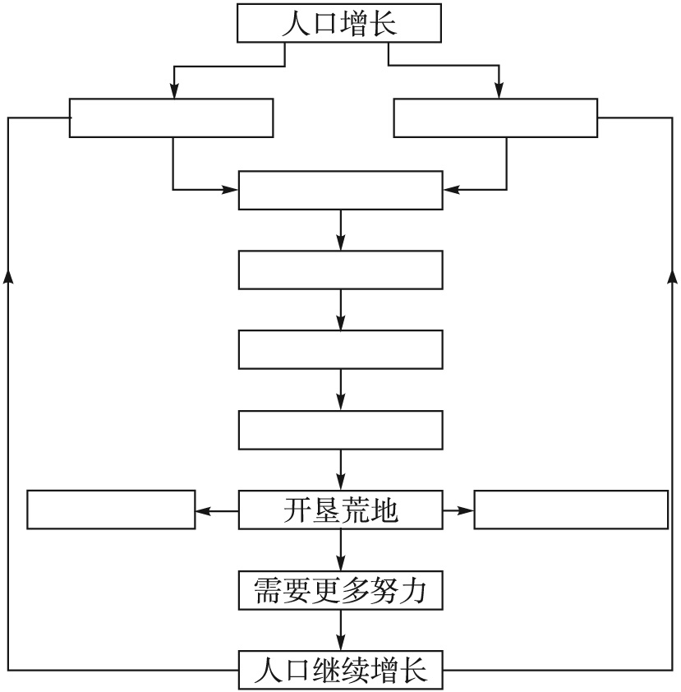
生 自上而下、自左至右依次为：CHDBGEFA（说明：H与C，A与F可互换位置）。
师 矿产资源是人类进行现代化生产提高生活水平的物质基础。人类对矿产资源的利用带来哪些影响？
生 某些重要的矿产资源正在迅速减少，有的甚至趋于枯竭。
师 矿产资源是非可再生资源，短时间内难以再生，人类应采取哪些措施弥补矿产资源的迅速减少甚至枯竭的状况？
生 随着科学技术的进步，人类对矿产资源的勘探和利用会日益广泛深入，资源后备储量会有所增加，对一些可能耗尽的矿产资源，人类应寻找新的可以代替的资源。
师 由于工农业生产和科学技术的发展，人类利用矿产资源的品种日益增加，类型越来越多，要求不断降低，综合利用的程度越来越高，能在一定程度上缓解某些矿产资源的减少。再加上海底矿产资源，如锰等的开发利用已经提上日程，使许多重要矿产的储量至少可保证今后若干年的需要。钻探技术的不断进步，也将给人类开发利用地壳深层极其丰富的矿产资源，开辟了广阔的前景。
水是生命之源，人类的生存和发展都离不开水。为什么水资源短缺问题日益严重地困扰着人类的生存与发展？
生 由于人类对淡水的需求量越来越大，对淡水资源的不合理利用，加上水污染等。
师 华北地区水资源为什么紧张？
生 华北地区年降水量少，降水集中于夏季，季节变化大；人口稠密，人均径流量少；工农业发达，需水量大；水资源污染，浪费严重等。所以，华北地区水资源短缺，目前正在实施南水北调工程以缓解该地区水源紧张的局面。
师 人类的不合理活动也会对环境造成破坏。人类毁坏森林环境的影响有哪些？
生 大面积毁坏森林，导致水土流失加剧，土壤肥力下降，耕地沙化速度加快，大气污染程度加深，气候反常事件增多。
我们人类生存的地球只有一个，地球表面的环境是有限的，自然环境的承载力也是有限的，面对人口数量快速增长的状况，地球能一直承受人口的持续增长吗？我们生活的地球空间能容纳多少人口？一个国家、一个地区的人口容量空间有多大？这些问题直接关系到人类未来的命运，环境人口容量的概念也就备受人们的关注。
板 书：
三、人口的合理容量
师 什么是环境人口容量？
生 人口容量是指全球或某一地区的资源能够供养多少人，环境生态能够承载多少人，而不是指地球有多大的空间，有多少人的立足之地。
师 人类本身占据的空间与人类的生存空间是有区别的。有何区别呢？
请同学们阅读教材P₁₃页“人类的空间”材料，思考问题。
生 （回答）人类本身所占据的空间并不算大，当前全世界所有的人口都可以放在英国的一个小岛——怀特岛上，但人类的生存空间却要大得多。
要了解地球的人口合理容量，必须了解地球的环境承载力。
［问题探究］
1.什么是环境承载力？
2.什么是人口合理容量？
3.环境承载力与人口合理容量有何区别？
生 （自主学习后回答）
1.环境承载力是指一定时期内，在维持相对稳定的前提下，环境资源所能容纳的人口规模和经济规模的大小。环境承载力中的人口规模，是指特定地区的资源与环境，在维持最低生存标准的情况下，所能承受的最大人口数量。
2.人口合理容量，则是指在环境承载力范围之内，有效和持续地利用资源、环境并获得最大经济效益的情况下，一个地区所能容纳的人口数量。
3.二者的区别是：环境承载力是指资源环境能够承载的最大人口数，意即最高人口，是个警戒值。环境承载力的特征表现为时间性、区域性以及与人类社会经济行为的相关性，不同时期、不同地域、不同的经济行为的作用力具有不同的环境承载力。人口合理容量则不是最大或最多人口，而是促进经济、社会和环境可持续发展的人口规模，有些接近地区最适宜人口的涵义。一般来说，一个国家或地区的人口合理容量要小于环境承载力。
课件展示：
材料：联合国教科文组织给环境人口容量下的定义是：一个国家或地区的环境人口容量，是在可预见的时期内，利用本地资源及其他资源、智力和技术等条件，在保证符合社会文化准则的物质生活水平条件下，该国或地区所能持续供养的人口数量。
（讨论）分析影响环境人口容量的主要因素。
学生讨论，找各讨论小组代表发言。
师 （归纳总结）影响环境人口容量的因素很多，例如，资源丰富程度、科技水平、经济发达程度、人口受教育程度及消费水平等。资源是制约环境人口容量的首要因素，资源越丰富，能够供养的人口数量越多；人类获取资源的数量，与科技水平密切相关，科技水平的提高，必然拓宽和丰富人类的生存环境；地区的开放程度对环境人口容量的影响，主要是通过对外部资源和各种有利条件的利用来实现的，开放能够增大环境人口容量。人口的物质文化和精神文化的消费水平直接或间接影响到资源的开发和利用，也会对环境人口容量产生较大的影响。
师 读“对地球环境人口容量的不同估计”漫画。请学生阅读教材P下标14活动“地球可以养活多少人”，分析三派的观点，并说明理由。你同意哪一派的观点呢？
课件展示：
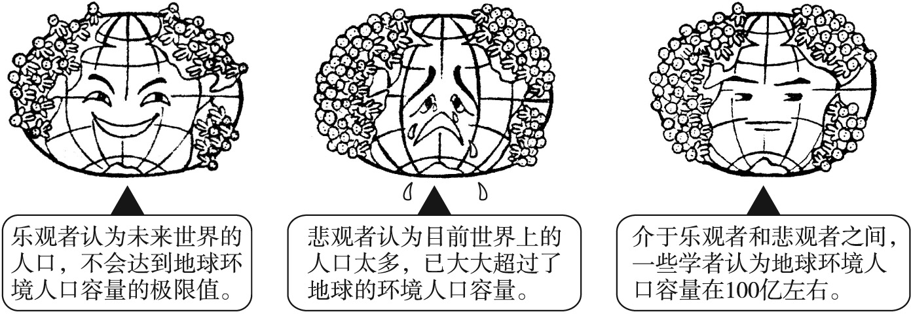
对地球环境人口容量的不同估计
生 阅读后填写下列表格内容。
课件展示：
（展示时只保留最左一栏和最上一栏，学生回答后分步显示表格内容）
观点 | 着眼点（估计依据） | 主要论点
悲观派 | 当前人口增长和资源利用加速，由此引发多种问题 | ①现今世界的人口太多，已大大超过了地球的环境人口容量；②依照目前科技发展速度，不能解决人口过多带来的环境污染问题和生态退化问题，人口进一步增长的后果不堪设想
乐观派 | 尚未开发利用的资源；未探知和未发现的领域 | ①未来世界的人口不会达到地球环境人口容量的极限值；②在经济高度发展、科技进一步提高的未来，人类有足够的力量制止环境退化，推动人口与环境关系的良性循环
中间派 | 介于悲观派和乐观派之间，多数学者认为未来全球环境人口容量在100亿左右
师 由于采取的分析和预测角度不同，就会产生不同的观点。针对这些观点，从全面分析看，过于乐观和过于悲观都有失偏颇，只有介于二者之间的观点才更加全面，要用辩证的观点分析人口容量。
师 人口容量是环境承载力与社会经济发展结合的产物。人口容量有哪些特点？
生 人口容量的特点有三个：一是临界性；二是相对性；三是警戒性。
师 临界性，说明人口数量应与人口合理容量相当。如果实际人口超出人口合理容量，人口与其赖以生存的物质资源的协调发展将受到破坏。要么人民生活水平下降，要么自然资源会遭受到灾难性的破坏。
相对性，说明人口容量的相对确定性。在一定历史阶段内，在假定技术水平、资源的基础和潜力相对稳定的条件下，对人口容量进行相对定量的估计。相同面积的土地在不同地区、不同自然条件和科学技术水平下，人口容量是不同的。即使是同一地区，在不同的历史时期，其人口容量也是不同的。
警戒性，说明人口容量是资源环境所能容纳的最大人口数。人口容量并不是一个国家或地区需要达到的人口数量，相反，一个国家或地区的人口控制目标应该低于人口容量，并以此作为人口控制的最低警戒线。
［活动探究］
教材P₁₅“我国各地区的土地生产潜力和最大可能人口密度表”，思考问题1、2。
潜力区 | 具体地区 | 年生物量（万吨） | 可承载人口（万） | 最大人口密度（人／平方千米）
北温带 | 大兴安岭北部 | 4 800 | 480 | 38
中温带 | 东北地区 | 105 100 | 23 000 | 229
南温带 | 华北地区、黄土高原东部、苏皖北部、辽南 | 87 900 | 22 000 | 279
北亚热带 | 长江中下游 | 88 600 | 22 000 | 395
中亚热带 | 江南丘陵、南岭、武夷山区、四川盆地、湘西—黔东 | 229 700 | 57 000 | 427
南亚热带 | 台湾中北部、福建东南部、两广中南部及滇南 | 91 900 | 22 900 | 460
热带 | 台湾南部、雷州半岛、海南岛、西双版纳、藏东南 | 22 400 | 5 600 | 486
干旱及半干旱区 | 内蒙古、宁夏、吉林西部、河西走廊、新疆 | 85 600 | 8 500 | 32
青藏区 | 青海、西藏 | 10 000 | 1 000 | 4

生 （阅读思考讨论后回答）
1.我国最多可承载16亿人。
2.我国环境人口承载力东部比西部大，南方比北方大。
师 该表把我国按气候因素分成九个地区，给出各地的土地生产潜力、最大可能人口密度和可承载人口数。从中可以看出，每个地区的自然条件不同，环境承载力就不同，人口容量也就不同，我国人口承载力南方比北方大，东部比西部大，也说明人口容量具有相对性。各地区可承载人口之和应该就是我国的最大可承载人口数，通过计算，可得我国环境人口容量约为16亿，超过这一数量，我国居民的生活水平就会下降，环境就会恶化，因而人口容量具有临界性、警戒性的特点。
课堂小结
由于现代“人口爆炸”性增长，导致某些资源日益枯竭，环境问题日趋严重，人类与环境之间应当建立良性循环关系，谋求人口合理容量，一个国家或地区的人口控制目标应该低于人口容量。
根据我国的地理国情，我们必须谋求合理的人口容量，坚定不移地实施“控制人口数量，提高人口素质”的基本国策，努力提高科技水平，提高资源的利用效率和对资源的管理水平，使人口增长与资源利用、环境保护相协调。
板书设计
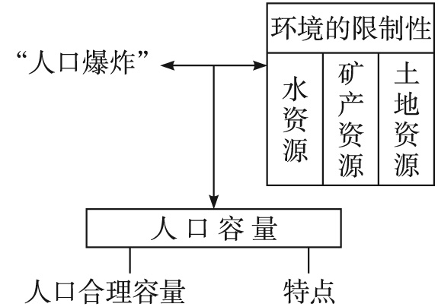
活动与探究
活动与探究的课题题目：特定地区环境人口容量的估算
活动与探究的内容：估算世界和我国的环境人口容量。
活动与探究的过程、方法：
（1）深入理解环境人口容量的概念。
（2）分组讨论，确立影响环境人口容量的因素。
（3）讨论各要素的影响。
（4）根据目前的人口、资源、环境状况，对世界和我国的环境人口容量进行估算。
活动与探究的结果：撰写小论文，全班进行讨论交流。
●追踪练习
一、选择题(下列各题的四个选项中，只有一个是正确的)
1.目前人口与环境的主要矛盾集中体现在( )
A.环境污染严重 B.人口增长过快
C.人口素质太低 D.森林破坏严重
答案：B
2.水能作为自然资源加以利用的历史时期是( )
A.旧石器时代 B.农业社会
C.产业革命 D.第一次世界大战以后
答案：B
3.1972年联合国人类环境会议认为，全球环境人口合理容量应为( )
A.110亿或略多 B.60亿
C.200亿 D.250亿
答案：A
4.某地区人口容量具有不确定性，是因为( )
①科技发展水平和人口消费水平不断变化 ②某地某时期资源总数不断变化
③人口不断迁移 ④国家大型工程建设的实施
A.①② B.①③
C.②④ D.①④
答案：D
5.关于全球人口合理容量的估计的说法，正确的是( )
①世界各国假定的条件、采用的方法及得出的结果大体一致 ②出现了悲观、乐观和介于两者之间的三种不同观点 ③中国的人口已达到极限 ④1972年联合国人类环境会议公布的报告认为，将全球人口稳定在110亿或略多一些，可使地球上的人维持较合理健康的生活
A.①② B.②③
C.②④ D.①④
答案：C
6.我国协调人口与环境和谐发展的基本国策是( )
A.珍惜粮食
B.环境保护
C.计划生育
D.控制大城市规模
答案：C
7.与人口容量呈负相关的因素是( )
A.消费水平 B.资源
C.科技水平 D.生产能力
答案：A
二、综合题
8.(1999年广东高考题)下图表示发生在某些地区的相互关联现象。下列各项是其中的一些中间环节，请按因果关系将图中的代码分别填入各项前的括号内。(每个代码限填一次)
( )生存条件恶化
( )劳动生产率低，需要增加劳动力
( )将森林开辟为耕地以增加粮食生产
( )土地生产力下降
( )人均资源减少
( )当前的生存需要压倒长远的环境保护
( )社会保险不完善，需要多养育子女以保证老有所养
( )人均收入减少
( )教育落后，环境意识薄弱
( )对资源、环境的压力增大
答案：答案：依次为i或j、a或b、e或f、j或i、c或d、g或h、a或b、d或c、h或g、f或e
9.根据下表数据回答问题。
年份 | 1949 | 1957 | 1966 | 1971 | 1977 | 1982 | 1990
人口(亿) | 5.4 | 6.4 | 7.4 | 8.4 | 9.4 | 10.3 | 11.3
人均耕地(亩/人) | 2.70 | 2.34 | 2.02 | 1.79 | 1.60 | 1.50 | 1.40
(1)从表中数据可以看出，我国人口和人均耕地的关系是__________________。
(2)针对以上情况，你认为我国在耕地保护方面应采取哪些措施。
(3)将表格资料绘成曲线图。
答案：(1)随着人口增长，人均耕地逐渐减少
(2)十分珍惜和合理利用每一寸土地，切实保护耕地。
(3)略
10.阅读材料，完成问题。
材料一：1999年人均大气温室气体排放图(15个总排放量最高的国家)
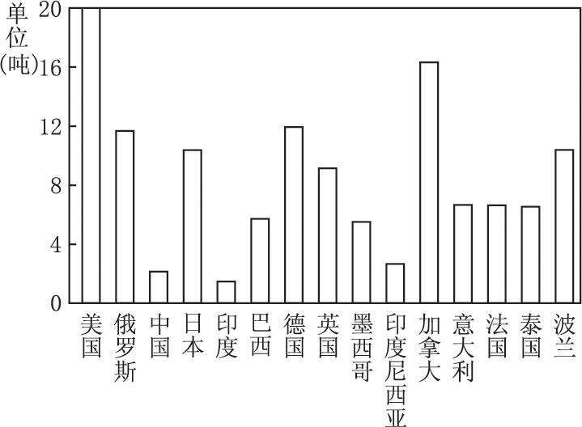
材料二：全球CO₂排放量分布表——各国排放比重(据世界银行2000年报告)
美国 | 日本 | 中国 | 俄罗斯 | 印度 | 其他高收入国家 | 全世界其他国家
23% | 5% | 15% | 7% | 4% | 19% | 27%
材料三：1997年12月11日，一项具有法律约束力的《京都议定书》在日本京都达成。它反映了人类应对地球变暖这一有害现象的迫切需要。议定书规定38个主要工业国在2008~2010年期间将CO₂等6种温室气体排放量在1990年的水平上平均削减5.2%，其中美国削减7%，欧盟削减8%。在联合国千年首脑会议上，各国领导人(包括美国总统)在《千年宣言》中承诺：确保《京都议定书》在2002年联合国环保大会10周年之前生效并按规定减排温室气体。
美国布什政府上台后宣称，在美国经济下滑时采用低排放、高成本的能源，对美国经济不利。近期宣布退出克林顿政府签署的《京都议定书》，对国际环保事业形成巨大阻力，引起全球一片反对之声。
阅读上述材料回答。
(1)据统计，自工业革命以来，全球气温上升了1.1 ℃。近期上升速度加剧，刚过去的20世纪90年代惊人地上升了0.4 ℃。地球变暖趋势加快的主要人为原因是什么？
(2)气候变暖将导致的环境问题主要有哪些？
(3)美国退出《京都议定书》，为什么招来世界一片反对声？运用所学相关知识(主要地理、政治)分析其原因。
答案：(1)由于人口的大量增加，工农业发展，大量使用矿物燃料，向大气中排放大量的CO₂等温室气体；森林特别是热带雨林的大量砍伐，草场过度放牧与垦殖，使草场沙化，急剧减少。
(2)最可能出现的现象有：①两极冰川和高山冰川部分融化，导致海平面上升，海水淹没部分城市和低地；②导致热量带——特别是温带向高纬度地区扩展，使耕作区发生变迁；③使全球降水量重新分配，旱涝加剧，沙漠化严重；④威胁地球原有自然环境和生态系统的正常循环，导致许多物种的锐减和灭绝；⑤许多气象灾害会加剧，如出现极端高温、水旱灾害、台风等。
(3)排放温室气体引起大气物理化学性状的变化是全球性的，通过大气运动扩散到世界各地，而不仅仅局限在本地区。美国是世界上排放温室气体总量和人均排放量最多的国家，理应承担更多的减排责任。美国退出《京都议定书》，严重破坏了国际环保事业。美国在国际社会中背信弃义，大搞强权政治，不得人心，必然引起全球一片反对之声。
11.思考：城市、乡村和牧区的人口容量有何差异？造成这种差异的原因是什么？
答案：在单位的地理空间里，人口容量城市大于乡村，乡村又大于牧区。从环境承载力和人口合理容量的定义来看，影响人口容量的大小，与资源的丰富程度、环境的空间容量、经济规模及对外的开放程度等因素有关。分析差异的原因从上述因素入手，言之有理即可。
第三节 人口迁移湘教版

【本讲教育信息】
一. 教学内容：
第三节 人口迁移

二. 教学重点
1. 人口迁移的概念和分类。
2. 引起人口迁移的主要因素。
3. 中国文化对人口的影响及原因。

三. 教学难点
文化的含义，地域文化的形成。
人口迁移的“推拉理论”。

四. 教学过程
第三节 人口迁移
（一）人口迁移的概念与分类
问题1：人口增长主要有自然增长和机械增长两种方式。
人口的机械增长，即迁入人口的增加值，是导致人口变动的另一个方面，对世界范围内的人口增长一般不具有影响，但对特定国家或地区（如德国）的人口增长，有时会产生显著的影响。
①外出度假、旅游，上街购物，没有变更居住地；②张成高中毕业考取大学去异地读书，涉及定居地较长时间的改变；③王艳从甲县A中学转到B中学读书，虽有短时间离开原来居住地的依据，但未变更定居地，所以都不属于人口迁移，④聚居在叙利亚难民营的伊拉克难民，因跨越了行政区域界线，因此属于人口迁移。

问题2：人口迁移是人口移动的一种形式，是指人们变更定居地的空间流动行为。不变更定居地的空间移动，如季节移动、短期旅行等只属于人口流动，不属于人口迁移。
例1. 读“人口迁移与行政区域的关系图”，分析回答问题。
（1）图中A、B和C表示三个不同的____________区域。
（2）图中属于人口迁移的箭头是_______和_______，原因是_______。
（3）图中不属于人口迁移的箭头是__________和___________，判断理由是____________。
（4）按人口迁移的方向划分，国内人口迁移可分为：由___________到___________、由___________到___________、由___________到___________、由___________到___________四种人口迁移类型，其中由___________到___________的人口迁移，是发展中国家当前人口迁移的主要类型。
答案：（1）行政
（2）A₁到B₁ C₁到A₂ 超越了行政区域界线
（3）A₁到A₂ C₁到C₂ 位于同一行政区域内
（4）农村 农村 农村 城市 城市 城市 城市 农村 农村 城市
①北宋末年中原人民大规模南迁，②19世纪俄国向西伯利亚流放犯人属国内人口迁移，③明清时期广东、福建等省的人民移居东南亚，④在我国工作的外籍工人都属于国际人口迁移。

例2. 人口迁移自古就有，但原因各不相同，且环境与人口迁移之间会相互影响。据此回答1~4题。
1. 从迁移方向看，发展中国家当前人口迁移的主要类型是（ ）
A. 由城市到农村 B. 由农村到城市
C. 由城市到城市 D. 由农村到农村
答案：B

2. 关于人口迁移概念的理解，正确的是（ ）
A. 凡人口在两地区间的空间移动，均称为人口迁移
B. 我国大学生赴欧美留学攻读硕士、博士学位，属于人口迁移
C. 参与国际旅游属于人口迁移范畴
D. 属于人口迁移范畴的迁移人口，其空间移动距离在1000千米以上
答案：B

3. 20世纪末因战争而引起的大规模人口迁移的一组国家是（ ）
A. 伊拉克、伊朗、科威特
B. 古巴、海地、巴拿马
C. 卢旺达、刚果、前南斯拉夫
D. 印度、巴基斯坦、孟加拉国
答案：C

4. 下面有关人口迁移对环境的影响，叙述正确的是（ ）
A. 对迁出地区有积极影响，对迁入地区有消极影响
B. 对迁出地区有消极影响，对迁入地区有积极影响
C. 对迁出地和迁入地，只有积极影响，没有消极影响
D. 大量农村人口涌入城市，既促进城市经济发展，也给城市带来了巨大压力
答案：D

问题3：根据人口迁移空间范围的不同，人口迁移可分为国际人口迁移和国内人口迁移两种类型。国际人口迁移是指一个国家的居民进入另一个国家定居的现象。它包括永久性移民、外籍工人流动、国际难民定居等。国内迁移是指一个国家内部的居民从一个行政区进入另一个行政区定居的现象。当前我国人口迁移的主要类型是以农村到城市的人口迁移。
例3. 我国“十一黄金周”期间，大量国内外游客前往四川九寨沟，这种现象属于（ ）
A. 国际人口迁移 B. 国内人口迁移
C. 省内人口迁移 D. 人口流动
答案：D

“近现代世界人口迁移流动路线示意图”。
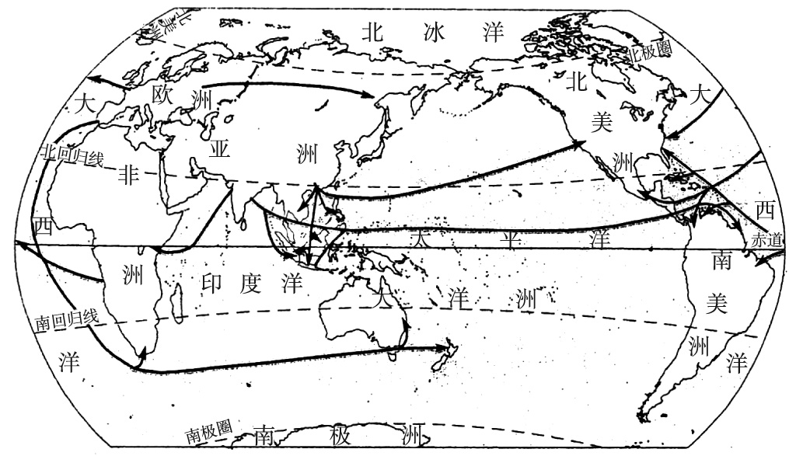
迁出地 | 迁入地 | 迁移的原因 | 亚洲
中国、印度等地 | 东南亚、美洲、大洋洲、非洲等 | 自然灾害、战争、生活贫困需要到海外谋生 | 欧洲
欧洲 | 美洲、大洋洲 | 地理大发现，新航线的开辟，资本主义的发展，殖民主义的扩张，开发新大陆 | 非洲
非洲 | 美洲 | 欧洲殖民者罪恶的奴隶贸易
思考我国当代人口迁移有何特点？
课件展示：
方向 | 人口迁移特色 |  | 时间
移民边疆省份，知识青年“上山下乡”运动 | 人口迁移受到严格控制，人口的意愿性迁移比例较少 | 从东部向中部以及东部、中部向西北、东北、西南方向迁移 | 20世纪60、70年代
从内地到沿海，从农村到城市，从贫困落后地区到经济发达地区 | 组织性迁移的比重逐渐下降，自发性迁移的比重迅速上升 | 中部向东部的迁移，同时西南、西北向中部和东部的迁移也有增加的趋势 | 20世纪80年代以来

【课堂训练】
读“80年代下半期我国务工、经商流动人口示意图”，按要求完成下列问题。
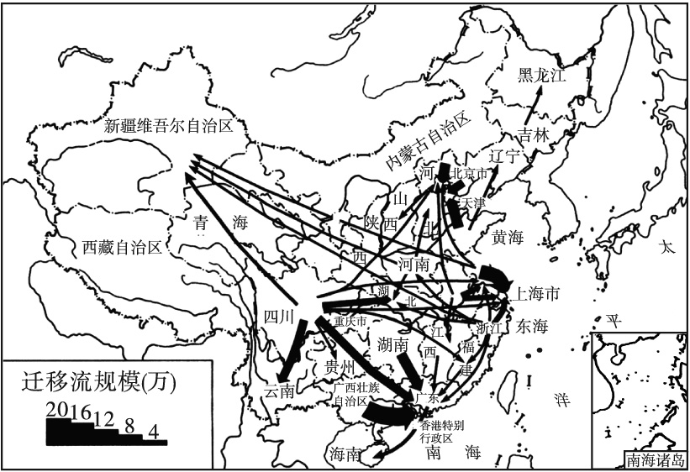
（1）从图中看出，人口迁入数量最多的地区是__________、________和_______，这三个地区吸引人口迁入的主要原因是______________。
（2）四川人口大量外迁对本省产生的积极影响是_______________。
（3）这一时期，我国人口迁移的特点主要表现为___________的大量增加，人口迁移的主要目的是为了___________和____________。
参考答案：（1）京津唐（或京津） 长江三角洲（或沪宁） 珠江三角洲（或广东） 经济发展较快，水平较高，就业机会多，工资较高
（2）缓解人口压力或人地矛盾，加强了与外界的联系，增加了收入，促进了经济发展
（3）流动人口 务工 经商

（二）引起人口迁移的因素
问题1：人口流出省主要有四川、安徽、湖南、江西、河南、湖北等省。
人口流入省主要有广东、浙江、上海、江苏、北京、福建等省市。
人口迁移的特点主要表现为由经济欠发达的中部内陆地区向经济发达的沿海开放地区流动。

问题2：2000年我国人口城市结构中，乡村人口流出多，城市人口流出少，流出的人口绝大部分流入了城市，说明人口迁移的主流仍是由农村向城市迁移。

问题3：由以上分析可以得出：我国人口大规模流动的主要原因是经济发展不平衡。
除以上自然环境因素、经济因素引起了人口迁移外，如二次世界大战、伊拉克战争、印巴分治等引起的人口迁移属于什么影响因素呢？
（回答）属政治因素、社会文化因素引起的人口迁移。
（总结精讲）政治因素中除战争以外，各国政府所制定的一些经济政策和人口政策，如限制人口迁移、鼓励人口迁移的政策，都能引起大规模的移民流。
由于人类是具有社会属性的，各种社会文化因素，如文化教育、家庭婚姻、宗教信仰等，都会引起人口的迁移。如上述实例中印巴分治引起的人口迁移是因宗教信仰不同而引起的。
例1. 我国20世纪80年代，深圳、珠海等经济特区的设立，吸引了大量的人口迁入，其主要原因是（ ）
A. 政治因素 B. 经济因素
C. 气候因素 D. 资源开发因素
答案：B

例2. 下列影响人口迁移的因素中，属于社会文化因素的是（ ）
A. 文化教育及婚姻家庭
B. 交通和通信的发展
C. 战争引起的难民潮
D. 珠海特区吸引大量人口迁入
答案：A

【课堂训练】
判断下列人口移动的主导因素并进行连线：
①巴勒斯坦人沦为难民或迁居国外
②我国历史上的贫苦农民“闯关东”“走西口”“下江南” 自然生态环境因素
③二战期间犹太人被迫迁居国外 经济因素
④1947年印度穆斯林迁入巴基斯坦 政治因素
⑤20世纪80年代撒哈拉地区居民沦为环境难民 社会文化因素
⑥21世纪，大洋洲岛国图瓦卢举国搬迁
（参考答案）
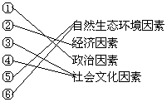

第四节 地域文化与人口
文化传统：
文化是指人类在社会历史发展过程中所创造的物质财富和精神财富的总和。
（总结）地理学关于文化的理解是较宽广的，是指与自然相对应的广义的人类文化。包括物质文化和精神文化。
例1. 以下关于文化的叙述，正确的是（ ）
①自然界的阳光、空气、山峰、河流都是文化的一部分
②山川林木一旦经过人类开发成为景观，就成了文化的一部分
③茹毛饮血的饮食本能也是文化
④人们将食物加工成适合人类需要的食品，这一现象及产生的食品结构和饮食习惯构成了饮食文化
A. ①② B. ②③ C. ③④ D. ②④
答案：D

地域文化：
地域文化是指在一定地域长时期形成的特定文化现象。如：有人称江南地区为“稻米文化”，称蒙古为“游牧文化”，称美洲印第安人创造的文化为“玛雅文化”等。
例2. 有关地域文化与人口的说法，正确的是（ ）
A. 地域文化是指一个地区的民族文化
B. 地域文化对一个地区的人口发展起决定作用
C. 地域文化能够对一个地区和国家人口的发展持续地产生作用
D. 不同地区和国家的地域文化虽然有差异，但对人口发展的作用往往相同
答案：C

表格：
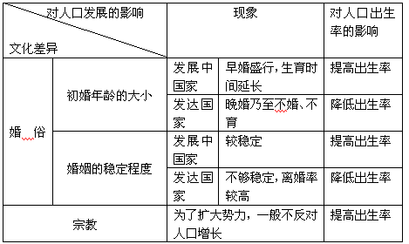
问题1：婚俗影响出生率，初婚年龄大小、婚姻是否稳定影响人口的发展。如许多发展中国家，早婚之风盛行，初婚年龄偏低，导致妇女生育年龄提前，生育时间延长，亲子年龄差距缩短，从而加快了人口的增长，如南亚、非洲的许多国家属于此种类型；而在发达国家，受社会经济、文化教育、家庭观念的影响，许多年轻人选择了晚婚乃至不婚、不育，加上婚姻关系的不稳定，离婚率较高，再婚现象较多，这些现象都会降低出生率，从而使人口发展缓慢，如英国、德国、北欧许多国家属于此种类型。
例3. 婚俗对人口的发展影响很大，下列叙述正确的是（ ）
A. 初婚年龄大，人口的出生率低
B. 初婚年龄小，人口的出生率低
C. 离婚率高，则人口的出生率低
D. 婚姻关系不稳定，则人口的出生率低
答案：ACD

问题2：宗教作为一种文化现象，对人口的发展有很大的影响，如天主教影响下的拉丁美洲是世界上出生率最高的地区。一般而言，为了扩大势力，世界上的主要宗教都采取了鼓励人口增长的政策。

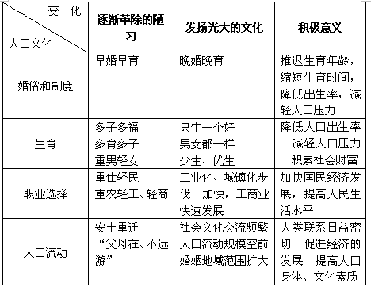
目前我国人口生育文化的重要内容是计划生育，其核心是少生。
本节课我们重点学习了什么是文化，什么是地域文化，分析了外国文化和中国文化对人口发展的影响。我国是一个有5000多年悠久历史的国家，漫长的历史创造了灿烂的华夏文明，形成了我国特有的地域文化。反过来，这种文化的形成又对人口的发展产生了持续的作用。人口文化是一种历史现象，它随着人类社会的产生而产生，发展而发展。了解作为人口文化重要内容的人口生育文化，对逐渐革除人类在婚育繁衍方面形成的陈旧观念、风俗、习惯、制度和不道德行为，发扬光大中华传统优良的文化，推行计划生育有十分重要的意义。

【模拟试题】（本试卷满分100分，时间120分钟）
一. 单项选择题：每小题2分，共40分。每小题四个选项中，只有一项是符合题目要求的。
1. 下列关于影响人口增长的因素，叙述正确的是
A. 自然因素是决定性因素
B. 社会经济因素的作用在减弱
C. 在特定时期某一特定因素可能成为主要的影响因素
D. 社会经济因素一直以来就是人口增长的主要影响因素

2. 下列各项中，与环境人口容量呈负相关的因素是
A. 消费水平 B. 科技发展水平
C. 资源数量 D. 地区的对外开放程度

3. 环境人口容量的变化由大到小排列，正确的是
A. 原始社会—农业时期—现代社会—工业时期
B. 原始社会—农业时期—工业时期—现代社会
C. 现代社会—工业时期—农业时期—原始社会
D. 工业时期—原始社会—农业时期—现代社会

4. 近年来，我国人口流动出现“孔雀东南飞”的现象。该现象表示
A. 大批民工流向沿海地区
B. 建设新工业基地引起人口迁移
C. 知识分子从内地流向沿海
D. 高校搬迁、招生和分配形成的人口迁移

下图为人口迁移示意图。据此回答5~7题。
5. 若此图表示近现代世界人口迁移的主要方面，则该图可能表示（ ）
A. 从北美到拉美 B. 从亚洲到拉美
C. 从非洲到西亚 D. 从欧洲到亚洲

6. 若该图表示近年来我国民工流动的主要方向，则该图表示的可能是（ ）
A. 从湖南到广东 B. 从河北到山东
C. 从广东到北京 D. 从湖北到重庆

7. 下列因素中，有利于人口从甲地迁至乙地的是（ ）
A. 乙地较低的工资待遇 B. 严格的户籍管理制度
C. 家庭成员甲乙两地分居 D. 甲地优美的环境

8. 人口增长的过渡模式与现代模式的共同之处是（ ）
A. 高出生率 B. 低出生率
C. 低死亡率 D. 高自然增长率

下图是“某地区1950~1980年人口增长图”，据图回答9－10题。
9. 30年间该地区（ ）
A. 乡村人口增长了2000万人
B. 城市人口增长了500万人
C. 总人口增长了两倍
D. 乡村人口增长了两倍

10. 30年间该地城市化水平（ ）
A. 大幅度提高 B. 略有提高 C. 没有变化 D. 略有下降

11. 下列措施有利于解决人类同环境的对立矛盾的是（ ）
A. 立足环境保护，减少对自然资源的开发
B. 有计划地控制人口数量，提高人口素质
C. 发展中国家不能走城市化道路
D. 开垦草原扩大耕地面积，增加粮食生产

12. 下列说法不属于人口容量特点的是（ ）
A. 临界性 B. 相对性 C. 警戒性 D. 有限性

13. 下列人口的流动属于人口迁移的是（ ）
A. 大学生暑假返回家乡 B. 新疆牧民夏季上山放牧
C. 大学生分配在外地工作 D. 农民利用农闲进城打工

14. 下列城市中由于矿产资源的开发而吸引人口大量迁入的是（ ）
①开罗 ②伯明翰 ③攀枝花 ④悉尼 ⑤新德里
A. ①③⑤ B. ①②③ C. ②③ D. ②③④

读某城市地租分布等值线示意图，回答15~18题。
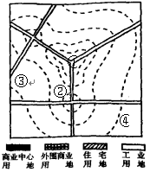
15. 图例适宜布局在图中的地点是（ ）
A. ① B. ② C. ③ D. ④

16. 图例适宜布局在图中的地点是（ ）
A. ① B. ② C. ③ D. ④

17. 由图中可以看出，影响城市土地租金的因素，不仅有距离市中心的距离还有（ ）
A. 城市历史 B. 城市人口数量
C. 城市占地面积 D. 交通运输的通达度

18. 若要在①②③④四处中选一处建大型超市，最好选在（ ）处
A. ① B. ② C. ③ D. ④

人口算术密度是一个国家总人口与总面积之比，人口生理密度是一个国家总人口与可耕地面积之比。据所学知识分析下表，回答19~20题。
国家 | 人口算术密度（人/km²） | 人口生理密度（人/km²）
① | 910 | 1359
② | 30 | 156
③ | 70 | 3503
④ | 129 | 934
⑤ | 313 | 559
⑥ | 336 | 3054
19. 地广人稀但耕地资源最缺乏的国家是（ ）
A. ① B. ② C. ③ D. ⑤

20. 对比④⑤两国，可以看出两国的人口压力（ ）
A. ⑤＞④ B. ④＞⑤ C. ④＝⑤ D. 都比较小

二. 双项选择题：本大题共5小题，每小题３分，共１５分。每小题全选对者得2分，只选一项且选对者得1分，其余情况不得分。
21. 下列移民不属于“环境难民”的是（ ）
A. 因水库建设而形成的移民
B. 因发生地震而无家可归的人
C. 城市化移民
D. 楼兰古国最后一批移民

22. 三峡工程水库淹没地区人口密度大，需移民数量达百万之多。对三峡移民迁移到外省形成阻力的因素是（ ）
A. 移民不愿离开祖祖辈辈生活的地方
B. 拨给移民的安置费用太少
C. 移民对迁入地的生活习惯和生产条件不太适应
D. 库区生态环境脆弱，环境容量低，就地安置困难大

23. 下图中的国家，基本是近几百年来由移民建立起来的是（ ）
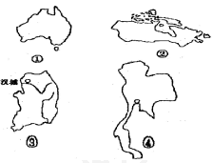
A. ① B. ② C. ③ D. ④

24. 下图国家中目前人口增长最慢的有（ ）
A. ① B. ② C. ③ D. ④

25. 下列评价符合人口迁出地区的是（ ）
A. 人才外流
B. 增加了城市管理的难度
C. 减缓了人口对经济和环境的压力
D. 有利于解决劳动力不足的问题，促进经济发展

三、综合题：（共４５分）
26. 下面为A、B两国“人口金字塔”图，回答下列问题。（10分）
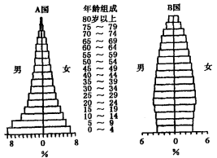
（1）儿童占有较高比重的是 国，老人占有较高比重的是 国。
（2）若按现有趋势发展，20年后，A国面临的问题主要有 ，
。
B国面临的问题有： ， 。
（3）请你为两国提出解决问题的建议：
A国： ， 。 B国： ， 。

27. 根据下表资料，完成下列各题。（6分）
地区 | 亚洲 | 非洲 | 欧洲 | 北美洲 | 拉丁美洲 | 大洋洲
人口总数（亿） | 36.83 | 7.84 | 7.29 | 3.10 | 5.19 | 0.3
人口自然增长率（%） | 1.9 | 2.8 | 0.3 | 0.7 | 2.2 | 1.2
*北美洲不包含墨西哥；拉丁美洲指美国以南的美洲部分。
（1）世界新增人口至少 %分布在亚洲，拉丁美洲新增人口约是北美洲的 倍。
（2）欧洲人口自然增长率最低，而亚洲人口自然增长率较高。请从地域文化的角度分析其原因。
C
欧洲： ，
亚洲： 。

28. 人口迁移差额率指人口迁移数与总人口之比，正值为迁入，负值为迁出。
读下图分析回答问题。（5分）
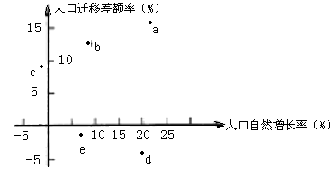
（1）如果图中a、b、c、d表示不同的国家，则下列排列中，最可能的是 。
A. 美国、日本、丹麦、加拿大
B. 中国、埃及、巴西、新西兰
C. 科威特、加拿大、德国、埃塞俄比亚
D. 印度、尼日利亚、南非、英国
（2）如果图中某点表示发达国家大城市中心地区人口变化规律，那么该点是 。
（3）如果图中各点表示国内人口迁移的规律，则反映美国东北部的最可能是 点。
（4）图中五个地区人口增长速度最快和最慢的分别是 、 。

29. 读下表（单位：亿人），回答下列问题。（9分）
年份 | 发达国家人口 |  | 发展中国家人口
年份 | 城市 | 农村 | 城市 | 农村
1920 | 1.1 | 5.6 | 1.5 | 10.7
1940 | 3.6 | 4.8 | 1.56 | 13.6
1960 | 4.8 | 6.1 | 3.6 | 15.6
1980 | 7.9 | 4.4 | 6.2 | 25.9
2000 | 11.1 | 4.4 | 20 | 24.4
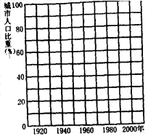
（1）在坐标系中画出1920年至2000年发达国家（用——线表示）和发展中国家（用―――线表示）城市人口比重变化的折线图。（4分）
（2）从表中可以看出，发展中国家比发达国家城市化起步 ，水平 。
（3）20世纪70年代中期以后，发达国家出现的与城市化过程相反的人口流动现象称为 现象，出现这一现象的原因主要是 、 。

30. 读长江三角洲图，回答问题。（１5分）
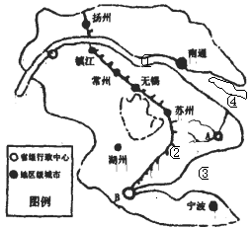
（1）图中城市：A： ，B： ， C： 。
Ｃ
河流：①： ， ②： 。
海域：③：
岛屿：④：
（2）试分析A城地理区位。
（提示：从自然地理、经济地理、政治文化等方面分析，8分）
自然： ；
经济： ；
政治文化： 。

试题答案
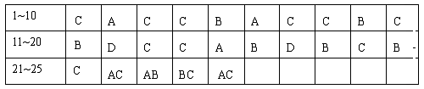
26、
（1）A, B
（2）A就业困难，住房紧张，经济发展缓慢；B劳动力不足，社会养老负担加重；
（3）A：实行计划生育，提高人口素质；B：鼓励生育、移民，健全社会保障体系
27、
（1）64.8，5.26
（2）晚婚晚育、甚至不婚不育的思想观念，离婚率高；早婚早育，多子多福的思想观念，离婚率低；
28、
（1）C （2）e （3）e （4）a、e
29、
（1）见图
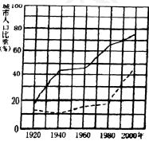
（2）晚，低
（3）逆城市化。城市环境质量下降，乡村和小城镇基础设施逐步完善。
30、
（1）上海、杭州、南京，长江、京杭运河 杭州湾 崇明岛
（2）自然：气候温和湿润，地形平坦，水源充足；
经济：交通便利，资源丰富，农业发达；
政治文化：全国最大城市、经济中心，科技水平高，文化教育发达，对外开放程度高。城市空间结构

[教学目标]
一、知识与技能
1．了解自然地理区位对城市的影响。
2．了解经济地理区位对城市的影响。
3．了解城市的空间布局特点。
4．联系城市地域结构的有关理论，说明不同规模城市的服务功能差异。
二、过程与方法
1．通过读图分析城市区位，掌握该类地理案例分析的方法。
2．在分析当地城市区位和空间结构的过程中，学会运用所学理论分析解决实际问题的方法。三、情感态度与价值观
1．通过学习环境对城市区位的影响，提高学生对地理学科综合性与区域性特点的认识。
2．通过对比学习城市的自然和经济区位，正确认识自然环境对城市的影响，纠正“自然环境决定一切”的片面观点。
3．在学习城市空间结构过程中，认识到因地制宜是城市发展的重要原则，提高学生探索城市规划的兴趣。
[教学重点]
城市区位分析和城市的空间结构
[教学难点]
城市的区位分析和中心地理论
[教学媒体与教具]
案例分析法
[课时安排]
2课时
[讲授过程]
第一课时
【新课导入】
【板书】第二章 城市与环境
第一节 城市空间结构
一、城市区位分析
【阅读分析】问题：城市在人口密度、产业结构等方面有何特点？
【点拨】
【承转】组织学生讨论描述长沙市的区位，概括得出“区位”的含义和城市区位所包括的三大方面。
【活动】教材P27活动1，通过分析使学生理解各自然要素对城市区位的影响。
【活动】通过活动2，分析经济地理要素对城市位置的影响。
【探究活动】P28活动：让学生分析深圳由一个小渔村迅速发展成现代化城市的主要原因，总结出政治文化地理区位对城市的影响。
【小结】城市区位因素
【思考】读“我国城市分布图”， 讨论、总结城镇空间布局的主要特点，并说明该特点的形成是以上各因素综合作用的结果。
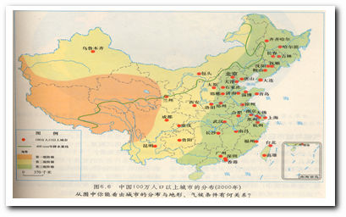
【板书】二、城市土地利用
【活动】读教材p30 插图“大、中、小三类城市的土地利用”，说出城市土地的主要类型。
【归纳总结】城市土地利用的基本特征

第二课时
【新课导入】投影展示长沙市城市土地利用图，引入新课。
【板书】三、城市功能分区和空间结构
【点拨】首先明确城市的功能分区是由多个从事该种功能的实体在空间上呈连片分布而形成的，在每一种功能区内，也会有其他功能穿插其中，只不过所占比例较小而已。
影响城市功能分区的主要因素，联系长沙市实际弄清以下几点：第一，自然条件如地形、河流等通过影响城市的形态进而影响功能区的分布。第二，城市的原有基础在很大程度上决定了现在的功能分区现状，但并不是一成不变的。第三，在不同的社会发展时期，城市的功能分区也呈现不同的特点。其四，可利用长沙市城市商业中心和工业区的分布特点，说明交通对城市功能分区有着重要影响。
【活动】出示纽约的 CBD ― 曼哈顿的图片，使学生对中心商务区的特点有直观的认识。然后以教材第 32 页的阅读材料为例，分析中心商务区的区位特点及其对城市功能分区的重要影响。
【总结】通过阅读分析，得出结论：自然条件、历史变革、经济因素和交通等因素影响着城市功能区的布局，城市不同功能区的组合形成了形态各异的城市空间结构。
【承转】以教材第 34 页的“活动”为情境和切人点，根据学生的生活体验对城镇等级、规模和职能之间的关系有一个感性认识。结合“活动”的内容，讲解“中心地”、“服务范围”和“门槛”等概念。
【板书】四、中心地理论
【活动】读图 2 一 10 中心地理论示意图 引导学生观察：
1）城市等级与其数量的关系，为什么？
2）中心地的服务范围有何特征？
3）城市等级与其服务范围有何关系？
【归纳】一定区域内的城市空间结构特点
【探究活动】第 35 页的“活动”熟悉该理论的应用。
【点拨】“中心地理论”是 20 世纪人文地理学最重要的贡献之一，通过对它的学习，激发学生善于观察现实、发现问题和勇于探究的科学精神。城市中不同功能的小区有规律地结合，便构成了城市的空间结构。

【板书设计】
城市空间结构

（一）城市区位分析
1．区位
2．自然地理区位
3．人文地理区位
l）经济地理区位
2）政治文化地理区位
4．城镇空间布局的主要特点
（ 二）城市土地利用
1．城市用地的类型
2．城市土地利用的基本特征
（三）城市功能分区和空间结构
1．城市功能分区及其影响因素
2．建成区、郊区的主要功能及两者的关系
3．中心商务区
（四）中心地理论
1．理论的提出及意义
2．主要内容
3．应用
城市与城市化
第一节 城市内部空间结构
城市形态
城市形态 | 团块状 | 组团状 | 条带状或放射状
影响因素 | 市中心吸引作用  平原地区 | 城市用地限制或河流阻隔、规划控制等  山地、河流阻隔 | 沿交通线分布或受地形限制  河谷地区
地域形态 | 各组成部分比较集中，连成一片 | 城市由几片组成，每篇就近组织各自的生产生活，各片互不相连 | 城市地域沿主要交通干线或地形区延伸
主要优点 | 便于集中设置比较完善的基础设施，各种设施利用率高，方便生活，便于管理，节省投资 | 便于城市扩大规模，有利于保护城市环境 | 城市各部分接近郊区，亲近自然
主要缺点 | 易造成城市污染 | 用地分散，各片联系不方便，市政建设投资大 | 城市交通主要集中于一方向，且运距长
城市距离 | 成都、合肥、华盛顿 | 重庆、上海浦东新区 | 洛阳、西宁、宜昌、兰州、延安
二、城市土地利用和功能分区
1、功能分区：城市各项经济活动相互间发生空间竞争，导致同类活动在空间上高度集中。
2、划分：商业区、住宅区、工业区、市政与公共服务区、工业区、交通和仓储区、风景与城市绿地、特殊功能区等
3、中心商务区（纽约的CBD——曼哈顿）特征：
①中心商务区是城市经济活动最繁忙的地方 ②人口数量的昼夜差别大 ③建筑物高大稠密 ④中心商务区内部存在明显的分区
- 三种基本城市地域功能分区
功能分区 | 形态 | 特征 | 位置
商业区 | 占地面积小、呈点状或条状 | 经济活动最繁忙；人口数量昼夜差别大，建筑物高大稠密；内部有明显分区 | 市中心，交通干线两侧、街角路口
工业区 | 集聚成片 | 不断向市区外缘移动，并趋向域沿主要交通干线 | 市区外缘，交通干线两侧
住宅区 | 占地面积大，是城市主要功能分区，工业化后出现分化 | 建筑质量上，高级于低级住宅分化；位置上，高于于低级住宅分区背向发展 | 高级 | 城市外缘与高坡、文化区联系
住宅区 | 占地面积大，是城市主要功能分区，工业化后出现分化 | 建筑质量上，高级于低级住宅分化；位置上，高于于低级住宅分区背向发展 | 低级 | 内城与低地、工业区联系
三、城市内部空间结构的形成和变化
1、在城市中，不同功能区的分布和组合构成了城市内部的空间结构，也叫做城市地域结构。
2、城市地域结构模式：
结构模式 | 特点 | 成因 | 举例
同心圆模式 | 城市形态集中紧凑，城市功能区为少市中心呈同心圆状 | 平原地形，城市各功能区经过不断侵入和迁移，冲同心圆状自核心向外扩展 | 成都
扇形模式 | 城市各功能区呈扇状向外扩展 | 交通（各功能区沿交通线延伸） | 沈阳
多核心模式 | 城市并非依托单一核心发展，而是围绕着几个核心形成中心商务区、批发商业区、住宅区、工业区和郊区，以及相对独立的卫星城等多功能区，并由他们共同组成城市地域 | 随着城市不断扩展，原有市中心地价高、交通和居住拥挤等原因，在远离市中心的郊区出现新核心，同时也受河流、地形等因素影响 | 淄博
3、影响因素：
主要因素：经济因素——取决于各功能分区付租能力，地租水平高低（交通通达度、距市中心远近）
历史文化（北京市）、种族宗教（黑人区）、建筑设计（欧洲中世纪城市绕教堂布局）、自然条件（城市高坡和低地）、行政因素
第二节 不同等级城市的服务功能
城市的不同等级
- 城市等级划分标准：以城市人口规模来划分
特大城市——100万人口以上 大城市——50-100万人口 中等城市——20-50万人口 小城市——20万人口以下
- 不同等级城市服务范围和种类不同，大城市提供服务种类多，级别高，服务范围相对较大。

- 影响城市服务范围的因素：
影响因素 | 影响 | 表现
资源条件 | 位于资源丰富地区的城市，能够获得支撑城市进一步发展的资源条件 | 为城市提供丰富物质条件、丰富劳动力条件、丰富城市用地
交通条件 | 位于交通枢纽上的城市，能够通过便利的交通为更远的居民提供服务，使其服务范围扩大 | 铁路枢纽城市、公路枢纽城市、港口城市等
人口条件 | 城市为服务区内居民提供货物和服务，服务人口要达到一定规模 | 位于人口稠密地区的城市服务范围相对较小；相反，位于人口稀少地区的城市服务范围相对较大
二、德国南部城市等级体系的启示
1、同一区域内，不同级别的城市空间组合，就够成立一个地区的城市等级体系。
2、不同等级城市的服务范围层层嵌套。
3、不同等级城市数目、相互距离、服务范围、城市职能的关系：“高少远大多，低多近小少，大的嵌套小”（城市等级高，城市树木烧，相互距离远，服务范围大，城市功能多；城市等级低，城市数目多，相互距离近，服务范围小，城市职能少。不同等级城市服务范围层层嵌套，大的嵌套小的。）
4、中心地理论：
（1）一个中心地的服务范围围绕中心地呈六边形。
（2）是市场原则的作用
（3）高一级中心地服务范围相当三个低一级中心地服务范围。

第三节 城市化查字典地理网http://dili.chazidian.com
什么是城市化
- 人口向城镇聚集和城市范围不断扩大、乡村变为城镇的过程，就是城市化。
- 城市化的标志：
- 城市人口占总人口比重持续上升
- 劳动力从第一产业向第二、三产业逐渐转移
- 城市用地规模不断扩大
- 城市发展的动力：社会经济发展——主要动力
- 推力：哪些是的人群里开向村的因素。（农村人口增长快，对土地压力大；农村收入低，社会服务短缺；农村受自然灾害影响大）
- 拉力：吸引人群来城市的因素。（城市就业机会多；城市社会福利保障程度高；文化设施齐全；城市交通便捷。
- 一个国家城市化水平的衡量指标：城市人口占总人口比重来表示，它体现了社会经济发展水平。
- 城市化的意义：人口转变、产业结构变化、工业的发展、科技的发展、缩小城市与乡村距离，文化、思想、观念、生活方式渐趋同。
二、世界城市化的进程
1、世界城市化的进程
城市化发展阶段 | 特征 | 出现问题 | 发展新趋势 | 出现的国家和地区
初期阶段 | 城市化水平较低、发展较慢 | 问题极少，处于城市化低水平时期 |  | 发展中国家
加速阶段 | 人口和产业向城市迅速聚集，城市化推进很快 | 出现了劳动力过剩，交通拥挤、住房紧张、环境恶化 | 出现郊区城市化现象 | 发展中国家
后期阶段 | 城市化水平比较高，城市人口比重的增长趋缓甚至停滞 | 中心区表现出衰落迹象 | 出现逆城市化现象 | 发达国家
2、发达国家和发展中国家城市化进程的差异
国家类型 | 起步时间 | 目前速度 | 城市化水平 | 城市人口比重 | 所处阶段 | 原因
发达国家 | 早  （英国最早18世纪中叶） | 趋缓（停滞） | 高 | 高（70%以上） | 后期成熟阶段 | 资本主义发展较早，农业现代化发展，大批农业劳动力向城市移动
发展中国家 | 晚  （20世纪中叶） | 速度加快 | 低 | 低（不到40%） | 初期和中期加速阶段 | 民族独立运动胜利经济迅速发展
- 郊区城市化：城市规模不断扩大，城市人口和产业向郊区扩散的过程。
逆城市化：由于城市人口高度集聚，导致市区过度拥挤、环境恶化、用地紧张、生活质量下降
三、城市化对地理环境的影响
1、影响的表现：生物多样性减少；土地质量下降；对水循环的影响；对气候的影响。
2、城市化对地理环境的影响：
3、解决城市环境问题主要措施：1）严格控制大城市规模，分散大城市职能，建设新区和卫星城，努力推进郊区城市化，以缓解城市中心区的压力；2）对城市进行合理规划，加强对城市的管理，妥善处理好城市个功能分区的关系。
4、降低城市化对地理环境影响的途径：一方面在城市建设中，发展低污染的节能建筑和绿色交通，减少各类活动对环境的污染；另一方面是城市景观尽可能与山河湖植被等自然景观保持协调，建立一种良性循环。

区域工业化与城市化——以我国珠江三角洲地区为例

课时安排：1课时（本节可根据具体情况安排2课时）
教学目的：
1．了解区域工业化和城市化的关系，以及它们对区域社会经济发展所起的作用。
2．分析导致珠江三角洲工业化和城市化快速推进的诸多因素，并通过比较，认识到对外开放政策是其中的关键因素。
3．比较珠江三角洲地区工业化进程的两个主要阶段，归纳出不同时期的主要发展特点，并能够结合具体案例分析工业化进程对城市化的巨大推动。
4．分析珠江三角洲地区工业化和城市化过程中的问题，并尝试评价目前的一些调整措施和发展方向。
教学重点：
1．导致珠江三角洲工业化和城市化快速推进的诸多因素
2．珠江三角洲地区工业化进程的两个主要阶段即及主要发展特点
3．珠江三角洲地区工业化和城市化过程中的问题及调整措施和发展方向
教学难点：
1．珠江三角洲地区工业化进程的两个主要阶段即及主要发展特点
2．珠江三角洲地区工业化和城市化过程中的问题及调整措施和发展方向
教具准备：有关挂图等、自制图表等
教学方法：比较法、案例分析法、图示法等
教学过程：

一、城市化与工业化
1．城市化、工业化与区域社会经济发展的关系
工业化与城市化是推动区域经济社会发展的主要动力。
2．城市化与工业化相互之间的关系
区域工业化与城市化是两股相互促进的力量，区域工业化必然带来城市化，城市化反过来又会促进工业化。
3．一般发展中国家如何推进工业化和城市化
通过优惠政策，鼓励少数有条件的区域率先推进工业化与城市化，以带动相邻区域以至全国其他地区工业化与城市化。
如珠江三角洲地区)就是我国改革开放以后，得益于优惠政策而迅速推进工业化与城市化的地区之一。
二、对外开放的前沿
珠江三角洲地区是我国仅次于长江三角洲地区的城市密集区。珠江三角洲地区工业化和城市化水平的迅速提高的原因：
1．国家和地区的产业结构调整
发达国家在20世纪七八十年代的产业结构调整：
⑴第二产业所占比重不断下降，第三产业所占比重不断上升；
⑵在工业内部，劳动力和资源密集型产业所占比重不断下降，技术、知识密集型产业所占比重不断上升。
影响：发达国家的劳动力密集型和资源密集型产业要在世界其他地区寻找新的出路，为珠江三角洲地区迅速的工业化与城市化提供了契机。
2．国家的对外开放政策
改革开放以后，珠江三角洲地区作为我国对外开放的前沿，给予许多优惠政策，使珠江三角洲地区优先于其他地区吸引外资。
3．良好的区位条件
珠江三角洲地区位于我国南部沿海，毗邻港澳，靠近东南亚。
影响：使本区得以发挥劳动力丰富、地价低廉的优势，就近接受港澳产业的扩散，利用港澳贸易渠道，大量出口商品，参与广泛的国际分工。
阅读
通过此阅读材料，使学生大致了解以下内容
中国出口商品交易会（简称广交会）是中国目前历史最长、级别最高、规模最大、商品种类最全、到会客商最多、成交效果最好的综合性国际贸易盛会，每年春秋两季在广州各举办一届。
4．全国最大的侨乡之一
珠江三角洲地区是著名的侨乡。改革开放以后，广大华侨和港澳台同胞利用他们在海外的各方面关系，通过投资、引商、引资，推动了珠江三角洲地区的经济发展。
活动
1．国际经济环境、对外开放政策、区位、侨乡是珠江三角洲工业化、城市化的有利条件。完成下表，对上述四个条件进行类比分析。
点拨20世纪80年代前后都有的条件是区位、侨乡、与全国其他地区共同拥有的条件是国际经济环境。
2．根据上表的结果，你认为珠江三角洲地区20世纪80年代以后工业化、城市化较快的关键条件是什么?
点拨由问题1的分析我们得知，珠江三角洲在20世纪80年代后才具备、全国其他地区很长时间内不拥有的条件只有一项：对外开放政策，这是本地区工业化、城市化发展较快的关键性因素。
三、工业化与城市化的推进
改革开放以后，珠江三角洲地区的工业化进程呈现出两个发展阶段。
 | 第一阶段 | 第二阶段
时间 | 1979～1990年 | 1990年以后
问题 | ①原有工业基础薄弱②矿产资源贫乏 | ①政策优势不明显（随全国对外开放范围的不断扩大）②劳动力成本优势丧失（经济发展带动工资提高）
优势 | ①劳动力资源丰富②政策优势③侨乡优势④发达国家与地区第一轮产业结构调整时期 | ①工业实力大为增强②恰逢世界经济全球化、信息化蓬勃发展和发达国家和地区新一轮的产业结构调整时期
主导产业 | 劳动密集型产业  如生活消费品加工工厂等 | 高新技术产业  如电子信息产业
特点 | 工业增加值的增长相对较慢 | 工业增加值的增长相对较快
原因 | ①处于改革开放的初期，外商出于风险考虑，投资规模相对较小②劳动密集型产业的附加值相对较低 | ①外商不再担心风险，投资规模扩大  ②高新技术产业的附加值相对较高
影响 | ①带来的就业和发展机会，吸引各方面人才和农民工，保证该区工业化发展对劳动力的需求。②在国内生活消费品处于紧缺时期，该区依靠庞大的国内市场需求促使一些工厂迅速成长为国内同类产品的主要生产厂家。 | 该地区的工业化加快了城市化的进程。①许多乡村地区迅速变成城镇，使城镇数量猛增，呈现出城市与乡村交错分布的景观②城市的规模迅速扩大。两方面综合的结果，使珠江三角洲地区城市人口比重逐步提高，成为我国城市分布最为密集的地区之一。
阅读
通过此阅读材料，使学生大致了解以下内容
东莞的工业化与城市化进程
1．起步： “三来一补”（来料加工、来图来样加工、来件装配和补偿贸易)
2．发展优势：①地理位置优越②著名的侨乡
3．抓住两次机遇：
⑴在改革开放初期，东莞抓住香港地区产业向外转移的机遇，大量引进港资，发展“三来一补”。经过十几年的发展，东莞完善了能源、通信、厂房等基础设施配套建设，优化了投资环境，促进了农村工业化和城乡一体化的发展。
⑵20世纪90年代中后期，恰逢台湾产业开始大规模向祖国大陆转移，东莞又一次抓住机遇，大量引进台资的电脑资讯产业项目，促进了产业结构的升级。
活动
根据图4．24所示的我国区域城市化的几种典型模式，比较各区域城市化推进动力的差异。
点拨在教材所列举的区域城市化几种典型模式中，我们可以看出除云南德宏是因为边贸发展而促进了城市化外，大多数地区是伴随着工业化的进程而推进城市化。东北地区的工业化和城市化进程，是建国后伴随着我国重工业基地的建设和工业体系的完善而逐步推进的，带有浓厚的计划经济色彩，随着20世纪80年代后期这些老工业基地的逐步衰退，东北地区的城市化发展也遇到很多新的问题。改革开放以来，在我国东南沿海地区先后出现了区域发展的三种模式：即珠江三角洲模式、浙江温州模式、苏南模式。每种模式的工业化和城市化都有自己的特点。
四、问题与对策
问题 | 对策
1．产业升级面临困境  ⑴与长江三角洲地区相比，珠江三角洲地区的产业基础（重工业和机械制造业不发达）科技实力和人才队伍都处于劣势。  ⑵外商投资区位的选择也由原来追求降低成本转变为扩大市场规模，而珠江三角洲地区由于南岭的阻隔，国内的腹地范围较小，支撑珠江三角洲地区产业升级的动力正在减弱。 | 1．产业结构调整  ⑴以产业基础较好的广州市为基地，发展石 化、钢铁、汽车、造船等原材料工业和装备制造业(图4．26)，以此推动地区的产业升级。
2．城市建设相对落后  ①城市规划、建设与管理严重滞后  ②城市规模结构不合理，城市之间缺少分工合作，城市竞争力下降。  ③对外来人口管理跟不上，引发了居住、交通、教育和治安管理等一系列问题，“城中村”的现象普遍。 | 2．构建大珠江三角洲城市群  珠江三角洲地区各城市在积极努力，加强相互分工与合作，构建以香港、广州、深圳为核心的大珠江三角洲城市群。  （目前该地区的各城市功能不清，结构趋同。另外该地区各城市与港、澳的功能和结构也逐步趋同，使得该地区工业化与城市化的动力逐步减弱。）
3．生态环境问题日趋严重  珠江三角洲地区能源、交通、工矿企业的迅速发展，导致“三废”排放量大，但是处理量小，环境污染问题日益显露出来。主要表现在：(1)大气污染日益加剧，珠江三角洲地区已经成为全国酸雨中心之一；(2)水污染严重，“水质性”缺水问题突出；(3)噪声扰民，城市生存环境质量下降；(4)耕地锐减，土壤肥力下降；(5)森林面积减少，水土流失日趋严重。 | 3．加强规划与管理  ⑴该地区各城市制定了发展规划，加强了交通、通信、环保等基础设施建设和环境污染的治理。  ⑵对于外来人口加强管理，①要求企业依法办理招工备案手续，依法签订劳动合同，对私招滥雇的企业加大查处力度；②出台一系列的相关政策，保障外来员工的合法权益。

思考：
20世纪90年代以来，珠江三角洲和长江三角洲两地区的国际直接投资和进出口贸易总额占全国的比重有何变化?试分析其原因。
点拨 图4．25直观的反映了长三角地区对珠三角地区的冲击。左图“国际直接投资占全国的比重”可以看出：珠三角和长三角地区所吸纳的国际直接投资总和占到全国的一半以上；进入20世纪90年代后，长江三角洲国际直接投资持续增长，并逐渐超过珠三角。
从右图“进出口贸易占全国的比重”可看出，珠三角地区的外向型经济特征很明显，但正在缓慢的发生转变；而长三角地区的外贸依存度在10年内迅速增长。
由此可见，珠三角地区城市化过程，是伴随着该地特殊的经济发展相对自发地快速推进，缺乏宏观而理性的规划。
阅读
通过此阅读材料，使学生大致了解以下内容
深圳作为珠江三角洲地区迅速城市化的一个典型代表，到目前为止，对其未来发展道路的构想，主要集中在：如何联合和依托临近区域、联合优势资源，扩大发展空间；如何明确功能 ，重新定位，合理分工，突出特色。
活动
长江三角洲地区城市的协调发展
1．读图4．28，如果按人口规模>500万人、100万～500万人、50万～100万人、20万～50万人和<20万
人将城市分为五级的话，分析长江三角洲地区城市的等级规模结构是否合理，这对其城市的协调发展有
何影响?
点拨长江三角洲地区城市的等级模式结构比较合理。不同等级的城市有其不同的定位，能够实现各级城市之间的合理分工，发挥城市群的整体优势。
2．结合图4．23，比较长江三角洲地区与珠江三角洲地区城市等级规模结构的差异。
点拨长江三角洲地区城市的等级是以上海为中心，以南京、杭州为二级城市中心，兼顾辐射、扩散其他城市；珠江三角洲地区城市以广州和深圳作为区域中心。长江三角洲是单核模型，而珠三角是双核模式（其实我国大部分省都是，例如山东的济南和青岛，福建的福州和厦门等。）
3．长江三角洲地区的工业化与城市化，主要是靠上海对外扩散而不断发展的。各城市的发展都离不开上海，
这对长江三角洲地区城市的协调发展有何影响?
点拨可以从两方面综合考虑：一是上海所拥有的强大的经济实力，盛誉中外的城市品牌和年均增长始终保持二位数增长的良好发展势头，可为长三角周边地区的联动带来众多的经济实惠和创造巨大的发展商机；二是上海作为长三角乃至全国的经济中心城市，对周边地区的发展具有辐射、扩散、示范和带动的核心作用与服务作用，从而形成以上海为技术龙头，带动周围其他地区的经济共同发展。
4．一般来说，中心城市的扩散有两种类型，一种是近域扩散，即向中心城市的周围地区扩散；另一种是等
级扩散，即一级城市向二级城市扩散，二级城市再向三级城市扩散，依此类推。在长江三角洲地区，上海属一级城市，南京市和杭州市属二级城市，但是，二级城市与其他各级城市在接受上海的扩散方面处于同等地位，尤其是南京市因距上海市较远，其邻近的城市主要与上海市进行联系，因而缺少腹地支持，地位很难发挥。你认为南京市应该怎么办才能发挥其应有的作用?
点拨南京自身可以依靠江苏，腹地很大，不用完全依靠上海。首要要解决自身的经济发展中出现的问题。提高对外开放的力度和水平，鼓励中小企业的发展，经济带动郊区县的发展，打破“二元经济“格局。其次要经济开展长江三角洲的区域市场整合。
5．长江三角洲城市群、珠江三角洲城市群、京津唐城市群是我国三大城市群，目前，三大城市群有结构趋
同的趋势。长江三角洲城市群应如何确立分工地位才能实现可持续发展?
点拨长江三角洲城市群、珠江三角洲城市群、京津塘城市群其实无论在科技、文化、制度等方面都有不同的优势所在，要根据各城市的特点，发挥自己的区位优势，关键是突出长三角的窗口示范性，京津塘的高科技性，珠三角的外向型经济。

板书设计
4．2 区域工业化与城市化
——以我国珠江三角洲地区为例

一、城市化与工业化
二、对外开放的前沿
1．国家和地区的产业结构调整
2．国家的对外开放政策
3．良好的区位条件
4．全国最大的侨乡之一
三、工业化与城市化的推进
 | 第一阶段 | 第二阶段
时间
问题
优势
主导产业
特点
原因
影响
四、问题与对策
1．问题
⑴产业升级面临困境
⑵城市建设相对落后
⑶生态环境问题日趋严重
2．对策
⑴产业结构调整
⑵构建大珠江三角洲城市群
⑶加强规划与管理
农业的区位选择
【课内四基达标】
一、不定项选择题
1.我市郊区近年来塑料大棚菜田发展迅速的原因是( )
A.平原面积广大 B.雨热同期的气候
C.城市市场需求量大 D.农业技术的推广
2.我国江南丘陵适宜种茶树，最主要的区位因素是( )
A.市场 B.土壤 C.地形 D.水分
3.下列地区发展种植业必须改造水分条件的是( )
A.青藏高原 B.江南丘陵 C.河西走廊 D.河套平原
4.最终决定农业生产类型和规模的区位因素是( )
A.政策 B.交通 C.科技 D.市场
5.决定三江平原和青藏高原的农业类型不同的主要因素是( )
A.市场 B.水分
C.自然条件 D.社会经济条件
6.下列说法正确的是( )
A.平原地区只能发展种植业，山区只能发展畜牧业
B.市场区位及需求的变化，对农业区位的影响最为突出
C.自然因素是影响农业区位的决定性因素
D.我国将橡胶生产由热带向北推广到北纬22度是改造自然条件的结果

二、填空题
1.农业区位的选择，要综合分析各方面的信息，对 可能的变化作科学的推测；农民的农业区位的选择更多的要考虑 的发展变化。
2.世界上主要的乳畜产品供应国是 、 、 ，其中 (国家)的鲜花装点着世界许多城市。
3.在农业生产中，对自然因素进行改造，要根据当地当时的 ，并充分考虑到 和 的比。

三、综合题
请你根据影响农业区位选择的自然因素和社会经济因素，判断下列各农业区位安排是否合理 ，并说明理由。
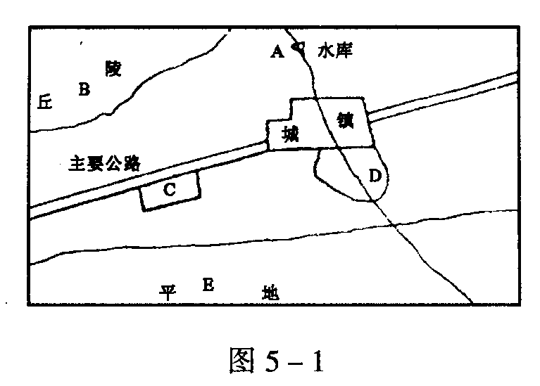
A养鱼
B养乳牛
C种花卉
D种蔬菜
E种小麦

参考答案
【课内四基达标】
一、不定项选择题
1.CD 2.B 3.CD 4.D 5.C 6.B
二、填空题
1.市场 社会经济因素 2.荷兰 丹麦 新西兰 荷兰 3.市场情况 投入 产出
三、综合题
A.养鱼合理，因为水库是养殖的基本条件，离城市较近，便于活、鲜货的运输。 B.养乳 牛不合理，因为B为丘陵，为防止水土流失，适宜种植果树，不宜放牧。 C.种花卉不合 理，靠近公路，交通便利，地价不太高，可养乳牛。 D.种蔬菜不合理，地价最高，因此可种单位面积较高的花卉。 E.种小麦合理，运离城市，面积大，地价较低，适宜发展种植业。
第三章第二节以种植业为主的农业地域类型教案
●课标要求：
1．读图分析季风水田农业形成的区位因素。
2．归纳美国商品谷物农业的特点，分析对比季风水田农业和商品谷物农业的形成条件和特点。
●教材分析：
本节课教材涉及亚洲水稻种植业和商品谷物农业两种农业生产地域类型，是在学习了农业区位因素的基础上，进一步应用区位因素分析方法，学习掌握世界主要粮食生产的地区分布、作物类型、生产特征等知识的一节课。
●教学目标：

一、知识与能力

掌握亚洲水稻种植业和商品谷物农业两种农业生产地域类型的特点；以及这种农业地域类型产生的自然、社会、经济原因。学习农业区位因素分析的方法，分析农业地域类型的主导因素。

二、过程与方法：

结合文字资料与图示资料的阅读，初步掌握提取地理信息的基本方法；利用案例完成知识的学习与应用分析。

三、情感态度与价值观：

理解世界和我国粮食问题的重要性；初步形成农业的可持续发展观念。贯彻因地制宜，合理利用土地的思想。
●重点难点

教学重点：季风水田农业和商品谷物农业的主要特征及代表性的分布地区

教学难点: 学习农业区位因素分析的方法，分析形成农业地域类型的主导因素；结合文字资料与图示资料的阅读，初步掌握提取地理信息的基本方法。
教学用具：多媒体电脑，大屏幕投影

●教学方法

图示分析法、启发式讲述法、合作探究与交流
●教学过程
（课前复习）投影显示“农业区位因素”（随着学生的复习一一出现）
【导入新课】学生介绍“水稻的生长习性”
〔指导探究、讨论交流〕季风水田农业
1、主要分布区：亚洲季风区。
2、农业以种植业为主，作物以水稻为主
3、世界最大的稻米生产国——中国
阅读亚洲季风水田农业的形成和分布，重点分析季风水田农业形成的区位因素，完成读图思考题。
〔指导探究、讨论交流〕本区发展水稻种植业的有利区位条件：
读图思考：
1．季风水田农业地域类型的形成，与这里的地形和气候有什么关系?
2．水稻种植业是一种劳动密集型农业，这里有与之相适应的劳动力条件吗?
3．季风水田农业的形成还可能受到哪些因素的影响?
教师提示：从水稻的生长习性结合读图思考1、2引导学生分析图3．10，分析气候、地形、劳动力对水稻分布的影响。
（教师注意引导学生分析气候、地形等自然条件是水稻生长的基础，丰富的劳动力等社会经济条件有利于水稻种植业的经营和发展。）
点拨：
1．季风水田农业主要分布在热带、亚热带和温带季风区的地势平坦地区。高温多雨适宜水稻生长，地势平坦便于水田管理。
2．季风水田农业主要分布在人口稠密地区，这里劳动力丰富。
3．亚洲季风区人多地少，粮食需求量大，水稻单产高。种植水稻可以缓解人口对土地的压力和对粮食的需求。本地区水稻种植历史悠久（约有7000年），稻米是人们喜爱的主要粮食。
5、季风水田区的水稻种植业的主要特点：
小农经营——人均耕地少，以家庭为单位，每户耕种的田地少。
单位面积产量高，但商品率低——农民精耕细作，使单位面积产量较高；但每户耕种规模小，每户稻谷的总产量不大，受传统观念及经济水平的制约，农民收上来的稻谷的相当大的一部分留作全家的口粮以及家畜、家禽的饲料用粮，到市场出售的很少。
机械化水平低——田地规模小，经济水平低，农民凭自己劳动能够完成农活。日本机械化水平较高。
水利工程量大——灌溉是水稻生产的基础。季风区水旱灾害频繁，对水稻生产威胁大。
（学生活动）以中国为例，说明应该寻找和运用哪些资料，解释我国南方水稻产区形成的原因。
活动步骤： 1．列出资料清单。 2．运用这些资料说明问题。
（说明：此活动可以根据具体情况安排在课下完成。）
（学生阅读）学生了解如下问题：
1、我国著名水稻专家袁隆平主持的杂交水稻的发明和推广，为粮食生产开辟了广阔前景。
2、目前，我国生物技术育种居世界先进水平，两系法杂交水稻技术居国际领先地位。超级杂交水稻也取得了重要进展，平均每公顷产量达到1万多千克，处于世界领先水平。
〔指导探究、讨论交流〕商品谷物农业
1、分布地区：美国、加拿大、阿根廷、澳大利亚、俄罗斯、乌克兰等。
2、特征：以上国家商品谷农场一般为家庭经营，这类农场我国西北、东北也有分布，一般为国营。
3、农作物：小麦、玉米
〔指导探究、讨论交流〕适合发展商品谷物农业的区位条件分析：
农业科学技术先进；机械化水平高；地广人稀；市场广阔；交通运输便利；自然条件优越：地势平坦开阔、土壤肥沃、气候温和、降水丰富等。
学生读图3.13商品谷物农业的区位条件简要分析这些因素对商品谷物农业有什么影响。
提示：商品率高是商品谷物农业的基本特点。在分析适合发展商品谷物农业的区位条件时需要围绕商品率高的特点考虑。
点拨：农业生产的生产量高，自身消费少，生产效率高，交通、市场条件好，商品率就高；产量高，而自身消费量大，生产效率低，即使交通、市场条件好，商品率也不会很高。因此在分析主要区位因素对商品谷物农业影响的教学过程中，要抓住关键特征，从分析哪些区位因素有利于提高产量，哪些因素有利于提高生产效率，哪些因素有利于促进产品的销售着手。

自然条件优越：地势平坦开阔、土壤肥沃、气
温温和、降水丰富等
农业科学
技术先进
机械化水
平高
地广人稀
市场广阔
交通运输便利
生产率高
产量高
商品率高
生
活
习
惯
粮食需求少

（过渡）下面我们以商品谷物农业典型代表——美国的商品谷物农业为例，分析归纳商品谷物农业的特点和区位因素。
〔指导探究、讨论交流〕 通过这个案例，使学生明确如下问题：
1、美国是世界上最大的商品谷物生产国，商品谷物农场主要分布在中部平原。。
2、农业的商品化促进了农业的专业化和区域化，有利于因地制宜，充分发挥自然资源潜力，取得最佳效益。
3、美国的玉米带、小麦区能够保持常盛不衰，得益于有力的农业措施。
4、小麦的分布分为北部小麦区和中部小麦区。
（学生活动）
1．参照归纳季风水田区水稻种植业特点的方法，归纳美国商品谷物农业的特点。
点拨：1．美国商品谷物农业的特点是：生产规模大、商品率高、机械化和科技水平高。
2．把美国商品谷物农业的形成条件和特点与季风水田农业作一比较，你认为最大的差异是什么?
点拨：
 | 农作物品种 | 生产目的 | 经营方式 | 气候条件
水稻种植业 | 水稻 | 自给一商品农业 | 小农经营、生产规模小  机械化水平低 | 季风气候区
美国商品谷物农业 | 小麦、玉米等 | 商品农业 | 家庭农场、生产规模大  机械化水平低 | 温带大陆性气候区
产生这两种农业地域差异的主要因素是社会经济发展水平、劳动力条件和气候因素。气候条件不同，两种农业地域所生产的农产品品种不同。社会经济发展水平和劳动力条件直接影响到生产的经营方式和商品率高低。
〔知识拓展〕中国主要粮食生产基地
●反思小结：略
●探究练习：略

●板书设计：
第二节 以种植业为主的农业地域类型
一、季风水田农业
1、主要分布区：
2、农业以种植业为主，作物以水稻为主
3、世界最大的稻米生产国——中国
4、发展的有利区位条件：
5、主要特点：
二、商品谷物农业
1、分布地区：
2、特征：生产规模大、商品率高、机械化和科技水平高。
3、农作物：小麦、玉米
4、区位条件
三、比较
第三章第三节以畜牧业为主的农业地域类型学案
- 大牧场放牧业
1、主要特点：
 | 经营方式 | 商品化、专业化 | 经济效益 | 科技应用
特点

2、主要分布地区： 。

（1）
区位因素 菜 （2）
3、案例：潘帕斯草原 （3）
（1）
促进措施 （2）
（3）
（4）
（5）
- 乳畜业
1、乳畜业是随着城市发展而形成的面向 市场的 化、 化畜牧业农业地域类型。
2、主要分布地区： 。
3．西欧乳畜业的区位因素
自然因素：西欧具有广阔的 ，和凉爽的 气候有利于多汁牧草的生长。
社会经济因素：西欧的城市化水平 、以 为主的饮食习惯，使西欧市场对乳畜产品的需求量大。
4．乳畜业与大牧场放牧业的比较：
 | 乳畜业 | 大牧场放牧业
分布
产品
气候
草场
交通
市场
特点

练习：
1世界著名的大牧场放牧业的共同特点是 （ ）
A、生产规模大、专业化程度高 B、属于粗放的农业
C、牧牛业占有重要地位 D、只出现在发达国家
２、大牧场放牧业中养羊占有重要地位的国家有 （ ）
Ａ、美国、澳大利亚、新西兰 Ｂ、南非、澳大利亚、新西兰
Ｃ、美国、澳大利亚、南非 Ｄ、阿根廷、南非、新西兰
３、潘帕斯草原所属的国家是 （ ）
A、德国 B、蒙古 C、新西兰 D、阿根廷
４、关于潘帕斯草原大牧场放牧业区位条件的选择，欠妥的是 （ ）
A、气候温和，草类茂盛 B、地广人稀，土地租金很低
C、距海港较近，交通方便 D、经济发达，本地有广阔的消费市场
5、关于乳畜业的叙述，正确的是 （ ）
Ａ、乳畜业的农场既种植牧草也种植饲料，故不轮转放牧
Ｂ、乳畜业的产品主要是各种肉类和禽蛋
Ｃ、乳畜业是密集农业，日常挤奶工作无法使用机械
Ｄ、市场和饲料供应是影响乳畜业的两项重要因素
6、适宜发展乳畜业的气候类型是 （ ）
Ａ、热带草原气候 Ｂ、热带沙漠气候
Ｃ、干旱、半干旱气候 Ｄ、温带海洋性气候
7、下列区位最适合发展乳畜业的是 （ ）
Ａ、交通不便的山区 Ｂ、劳动力多的乡村地区
Ｃ、交通便利的大城市周围地区 Ｄ、城市中心区
19世纪中叶以后，北美洲小麦向欧洲倾销，英国、丹麦两国的农业，因谷类作物生产成本相对较高，而纷纷改耕作业为畜牧业。我国已加入WTO，预计粮棉生产会受到较大冲击，而花卉、园艺业则有较大的优势。回答8—10题。
8．导致英国、丹麦两国谷类作物生产成本相对较高的最主要原因是（ ）
A．光、热不足，产量较低 B．劳动力不足，劳动成本较高
C．国土狭小，土地价格高 D．投资多，能耗大
9．面对入世的挑战，为防止类似北美小麦向英、丹倾销的现象在我国出现，我们应该采取的对策是 （ ）
A．加快产业结构调整，实现粮棉区域化、专业化、规模化生产
B．提高粮棉进口税，保护本国粮棉生产
C．发展劳动密集型、资源密集型的农产品深加工工业，提高效益
D．借鉴英、丹经验，着重发展畜牧业，以应对国外粮棉倾销
10．我国入世已一年多，原先预计在国际市场上有较强竞争优势的花卉、蔬菜，其出口情况反而不如棉粮。出现这种情况的主要原因是 （ ）
A．国际市场对花卉、蔬菜的需求量下降 B．缺少完善的生产—销售渠道
C．我国花奔、蔬菜的生产成本较高 D．受“绿色贸易”壁垒的影响
11．商品谷物农业的区位条件一般有 （ ）
①机械化水平高 ②地广人稀 ③市场广阔，交通运输便利 ④自然条件优越 ⑤农业科技发达
A．①②③⑤ B．①②③④ C．②③④⑤ D．①②③④⑤
12．世界上最大的商品谷物农业生产国是 （ ）
A．中国 B．美国 C．印度 D．俄罗斯
13．下列国家中商品谷物农业和大牧场放牧业均较为典型的是 （ ）
①美国 ②阿根廷 ③加拿大 ④澳大利亚 ⑤南非
A．①②③ B．①②④ C．①③④⑤ D．①②③④
14．下列国家的大牧场上，以养牛为主的是 （ ）
A．美国 B．澳大利亚 C．新西兰 D．南非
15．潘帕斯草原牧牛业由粗放的自给自足的放牧业被密集的商品牧牛业取代大致是在 （ ）
A．欧洲人到来之前 B．欧洲人到来之后 C．二战后 D．工业革命之后
16．乳畜业的生产对象主要是 （ ）
A．奶牛 B． 奶羊 C．牛奶 D．奶制品
读世界某地区从M地至N地的地形剖面图，回答17—18题
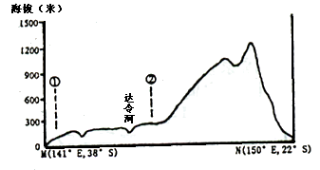17．若M、N两地几乎同时日落，且两地的昼夜变化幅度达一年中最大值时，下列说法正确的是
（ ）
A．①地附近河流进入枯水期
B．②地区的地下水位明显上升
C．M附近地区气候温和多雨
D．N地此时多热浪和台风灾害
18．图中①②两地的农业地域类型分别是（ ）
A．大牧场放牧业、种植园农业 B．混合农业、大牧场放牧业
C．水稻种植业、大牧场放牧业 D．混合农业、商品谷物农业
南斯拉夫萨瓦河畔有一个农场，一进农场门，映入眼帘的是面积不大的耕地，荡漾着碧波的鱼池，令人悦目的森林，牛羊成群的牧场以及各种各样的加工厂，他们相辅相成，互为利用。农田为畜牧业提供饲料，牲畜为农田提供粪肥，森林能保持水土，河池能润泽草木。根据此材料回答19—21题：
19．这个农场的农业是 （ ）
A．能量密集型农业 B．生态农业
C．外向型农业 D．传统的自然农业
20．你认为在这个特殊的农场中，解决农民生活燃料的最合理的措施是（ ）
A．从农场外购进煤和石油 B．砍伐森林，利用农作物秸秆
C．建立火力发电厂 D．利用牧畜粪便、植物枯枝落叶等制取沼气
21．下列与该农业地域类型相似的农业区是 （ ）
A．亚洲的水稻种植业 B．澳大利亚的小麦一牧羊带
C．美国的商品谷物农业区 D．阿根廷的大牧场放牧业
22．读下图回答问题。
（1）此图是 (国家)局部图，此区主要的农业地域类型是 ，该区发展此种农业地域类型的区位条件 、 、
A地是 港。
（2）除了此农业类型外，该图还有 农业地域类型。

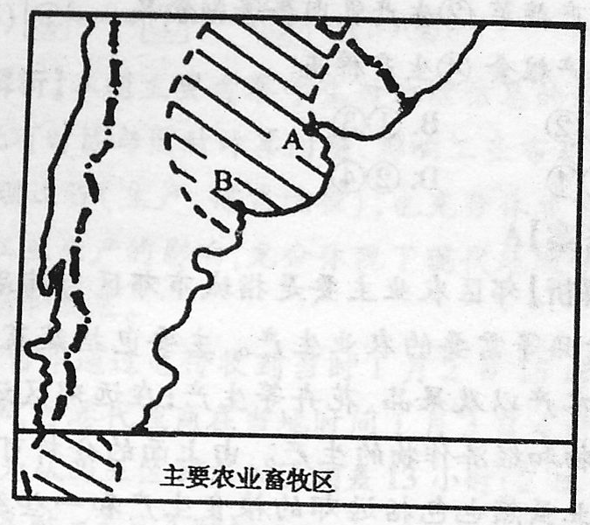

22题 23题
23．读“美国小麦区和玉米带的分布”图，回答下列问题：
（1）图中字母表示美国的小麦区和玉米带的分别是 和 。
（2）美国小麦区主要分布在 平原上，所属农业地域类型是 。本区发展农业生产的自然条件是 。
24．读图10中的两幅图，回答下列问题。
（1）左图所示区域的平原地区，农业生产的地域类型是__________________。该类型农业在本区发展可以缓解__________________ 的压力和对_______________ 的需求。
（2）试简述本区该类农业的特点：

（3）该地区的_______________水利工程为农业发展提供了保证；而_______________丰富又为该类农业生产提供了有利条件。
（4）右图为左图中A城市的城市道路网，该城市铁路线从城郊通过，这对城市的环境有什么好处 。
农业地域的形成与发展
农业：人类利用土地的自然生产力，栽培植物或饲养动物，以获得所需要的产品。
- 农业的区位选择
农业区位因素及其变化
- 农业的生产特点：地域性、周期性、季节性
- 农业区位因素及其变化：
区位含义 | 绝对区位 | 农业生产所选定的地理位置
区位含义 | 相对区位 | 农业与地理环境（包括自然环境和社会环境）各因素的相联系
区位因素 | 自然环境因素 | 气候、地形、土壤、水源等
区位因素 | 社会环境因素 | 市场、科技、交通运输、政策、劳动力、机械、生产习惯等
区位选择 | 方法 | 综合考虑各区位因素，因地因时制宜，采取合理的生产经营方式
区位选择 | 实质 | 对农业土地的合理利用
区位变化因素 | 差异 | 自然因素比较稳定，社会经济因素发展变化较快
区位变化因素 | 影响 | 由于地理环境具有整体性，某个区位因素的变化会引起其他区位因素的变化，尤其是社会经济、文化、科技的发展，对自然环境影响很大，进而对农业区位选择影响也很大
- 泰国美南河平原的水稻种植&澳大利亚牧场
地区 |  | 泰国美南河平原 | 澳大利亚南部
区位条件 | 自然条件 | 高温多雨，雨热同期，地形平坦，土壤肥沃，河网稠密，水源充足，是以水稻种植 | 气候温暖，地形开阔平坦，土壤肥沃，灌溉便利，是与小麦种植和放牧
区位条件 | 社会经济条件 | 人多地少，劳动力冲足，粮食需求量大，机械化和现代科技水平低 | 地广人稀，交通便利，机械化和科技水平较高
生产状况 | 农业景观 | 水田广布 | 牧场和麦地广阔
生产状况 | 农业结构 | 种植业为主 | 种植业和畜牧业并重
生产状况 | 经营方式 | 小农经济 | 大规模家庭农产
生产状况 | 产品用途 | 自己农业 | 商品农业
生产状况 | 地域类型 | 水稻种植业 | 混合农业
- 影响农业区位选择主要因素
农业区位因素 |  | 对农业生产的影响 | 对农业区位选择的影响
自然因素 | 气候 | 光热条件与农作物种类分不、浮肿制度和产量的关系最为密切，不同生物的生产条件需求的水份条件不同 | 根据当地气候条件，选择适当的农作物品种、耕作制度
自然因素 | 地形 | 平原地区地势平坦，土层深厚，适合发展种植业；山地是以发展林牧业；山地自然条件的垂直分异使农作物的分布随海拔有所不同 | 坡度大于25度的上帝不得发展种植业，宜发展牧业或林业；平原地区是以发展种植业
自然因素 | 土壤 | 土壤是农作物生长的物质基础，不同的土壤适宜生长的作物不同 | 根据不同的土壤类型，发展是以生长的农作物
社会经济因素 | 市场 | 市场需求量最终决定了农业生产的类型和规模 | 关注市场东带，发展市场需求量大的农作物品种
社会经济因素 | 交通运输 | 发展商品农业必须有快捷便利的交通 | 园艺业乳畜业等应布局在交通运输方便的地方
社会经济因素 | 政府政策 | 政府制定相应措施，直接干涉农业生产 | 相应政府决策，在省府规定范围内发展农业生产
社会经济因素 | 机械 | 农业机械化可以解放劳动力，特高劳动生产率 | 地广人稀地区发展商品农业以机械化为基础
社会经济因素 | 劳动力 | 劳动力数量和素质影响农业生产的类型和经营方式 | 劳动力丰富的地区可以精耕细作，集约经营

二、农业地约的形成
1、农业地域：在一定地域和一定历史发展阶段，在社会、经济、科技、文化和自然条件综合作用下，形成的农业生产地区。
标志：统一农业地域内，生产条件、结构、经营方式、发展方向等具有相同特点。
农业地域的形成是因地制宜发展农业、合理利用农业土地的结果。

2、澳大利亚混合农业特点
项目 | 特点
生产结构 | 种植业和畜牧业结合
经营方式 | 多为家庭农场经营，生产规模大
科技应用 | 普遍应用现代科技（划区放牧、种植优质牧草、轮作）
农业专业化 | 专业化程度高
地域化 | 坚持“土-草-畜-市场”的混合农业模式，东南部墨累-大令彭蒂是典型的小麦-牧羊地区世界主要小麦、畜产品基地
- 以种植业为主的农业为主的农业地域类型
季风水田农业
- 主要分布地区：东亚、东南亚、南亚季风区，东南亚热带雨林区
- 亚洲季风水田农业的形成和分布
区位因素 |  | 区位优势
自然因素 | 气候 | 主要分布在热带、亚热带、温带季风气候区，全年高温或夏季高温热量充足；大部分集中在年降水量800毫米以上地区，降水充沛，雨热同期，水源充足，灌溉便利
自然因素 | 地形 | 主要集中在平原、盆地丘陵地区，地形平坦，土层深厚，土壤肥沃
社会经济因素 | 劳动力 | 水稻种植生产过程复杂，劳动强度大，需要劳动力多，东亚、东南亚和南亚人口稠密，劳动力丰富
社会经济因素 | 人均耕地 | 亚洲主要水稻种植业人口稠密，人均耕地少，水稻单位面积产量高，种植水稻可以缓解人口对土地的压力和对粮食的需求
社会经济因素 | 生产习惯 | 东亚、东南亚和南亚水稻种植历史悠久，种植水稻的传统经验丰富
社会经济因素 | 食物偏好 | 稻米是当地人们喜爱的主要粮食
- 季风区水稻种植业的主要特点成因及发展措施
特点 | 成因 | 发展措施
小农经营 | 以家庭经营为主，人均耕地少，每户耕种的田地很少 | 适度规模经营
单产高、商品率低 | 精耕细作，使单产高，但由于生产规模小，人口多，所产稻谷以自己为主 | 控制人口数量
机械化和科技水平低 | 田地规模小，经济水平低，劳动力丰富，机械化水平低；农业生产主要靠传统经验，现代科技水平低 | 加大科技投入，条机械化水平
水利工程量大 | 水稻生产需求量大，季风区水旱灾害频繁，对水稻生产威胁大 | 增加投入，兴修水利
二、商品谷物农业
1、商品谷物农业：面向市场的农业地域类型。
主要作物 | 小麦和玉米
经营方式 | 多为家庭农场经营，但我国东北和西北的商品谷物农场一般是国营的
基本特征 | 生产规模大，机械化水平高
分布地区 | 主要分布在美国、加拿大、阿根廷、澳大利亚、俄罗斯、乌克兰等国 我国东北、西北
2、商品谷物农业的区位条件
区位条件 |  | 主要影响
自  然  因  素 | 地食平坦开阔 | 自然条件优越，有利于作物的高产稳产，地势开阔平坦，为机械化生产和大规模经营创造了条件
自  然  因  素 | 土壤肥沃 | 自然条件优越，有利于作物的高产稳产，地势开阔平坦，为机械化生产和大规模经营创造了条件
自  然  因  素 | 气候温和 | 自然条件优越，有利于作物的高产稳产，地势开阔平坦，为机械化生产和大规模经营创造了条件
自  然  因  素 | 降水丰富 | 自然条件优越，有利于作物的高产稳产，地势开阔平坦，为机械化生产和大规模经营创造了条件
社  会  经  济  因素 | 交通便利 | 便于商品集散，有利于降低运费，提高经济效益
社  会  经  济  因素 | 市场广阔 | 促进商品量的大规模生产和农业的现代化
社  会  经  济  因素 | 地广人稀 | 有利于规模经营，降低生产成本，提高商品率
社  会  经  济  因素 | 机械化水平高 | 为大规模经营创造了条件，提高了劳动生产率
社  会  经  济  因素 | 农业科学技术先进 | 提高了农产品的产量和质量，促进了农业生产的专业化和科技化
- 美国是世界上最大的商品谷物生产国。美国农业四次革命：机械化、生物技术、化学技术、经营管理革命。

- 美国的商品谷物农业
发展历史 | 19世纪后 | 横贯东西的大铁路修建，加速了农业向西扩展，并开始进行商品化生产
发展历史 | 20世纪 | 世界人口增加，农产品市场扩大，粮价上涨，促进生产规模扩大，农业技术发展，促进农业现代化
发展历史 | 20世纪50年代 | 基本实现农业现代化，中部平原成为世界谷物主要产地
生产特点 | 专业化 | 有利于因地制宜，充分发挥自然资源潜力，取得最佳效益
生产特点 | 区域化 | 有利于因地制宜，充分发挥自然资源潜力，取得最佳效益
发展措施 | 兴修水利，发展灌溉，实行休耕和轮作 | 保证了土地肥力和作物的高产稳产
发展措施 | 建立全国农业科技和研究系统 | 提高了商品谷物农业的技术含量和市场竞争力
- 美国商品谷物农业的几方面特点：
生产规模大；商品率高；机械化和科技水平比较高；交通运输便利；区域化和专业化生产。
- 美国中部平原发展商品谷物农业的优势
区位因素 |  | 区位优势
自然因素 | 地形 | 地势平坦开阔（中央大平原）
自然因素 | 土壤 | 土层深厚，土壤肥沃（世界三大黑土区之一）
自然因素 | 水源 | 水源充足（五大湖及密西西比河提供灌溉水源）
自然因素 | 气候 | 气候温和，降水丰富，夏季潮湿（温带大陆性气候）
社会经济因素 | 交通 | 五大湖密西西比河航运与发达的公路、铁路相衔接，构成四通八达的交通运输网
社会经济因素 | 人口 | 地广人稀，生产规模大，竞争优势大
社会经济因素 | 工业 | 工业发达，为农业生产提供现代化农业机械及电力、化肥、农药
社会经济因素 | 科技 | 农业科技水平高，科技成果推广快
- 季风水田农业与商品谷物农业的异同
农业地域类型 | 季风水田农业 | 商品谷物农业
主要农作物 | 水稻 | 小麦和玉米
分布 | 亚洲季风区 | 主要分布在美国、加拿大、阿根廷、澳大利亚、俄罗斯、乌克兰等国 我国东北、西北
区位条件 | 1.水特条件优越 2. 地形以平原为主  3.当地居民的饮食习惯 4.种植历史悠久  5.廉价而丰富的劳动力资源 | 1.自然条件优越：地势平坦开阔，土壤肥沃、气候温和、降水丰富等。  2.交通运输便利 3. 市场广阔  4.地广人稀 5.机械化水平高，农业科学技术先进
主要特征 | 1.小农经营 2. 单位面积产量高，但商品率低  3.机械化和科技水平比较低 4. 水利工程量大 | 1.家庭农场经营 2.生产规模大  3.商品率高 4.机械化和科技水品高
相同点 | 都是以种植业为主
造成两者差异的主要因素是社会经济发展水平、劳动力条件和气候因素。

- 以畜牧业为主的农业地域类型
- 大牧场放牧业
分布国家 | 美国、阿根廷等 | 以牧牛为主
分布国家 | 澳大利亚、新西兰、南非 | 以牧羊为主
自然条件 | 大面积的干旱、半干旱气候 | 这些地区植被稀疏，不是以经营种植业，只能用于放牧牲畜
特点 | 面向市场的农业地域类型 生产规模大、专业化程度高
1、潘帕斯草原的大牧场放牧业：（阿根廷）
区位优势：
气候 | 亚热带季风性湿润气候，气候温和
草原 | 草类茂盛，是世界上优良的天然草场之一
土地 | 地广人稀、土地租金很低，为牧场的大规模经营提供了可能
交通 | 距海港近，促进了牧场的商品性经营
措施 | 作用
修建铁路 | 便于牛肉外运，扩大销售市场
围栏放牧、划区轮牧 | 合理利用草场，使牧场不退化
种植牧草 | 弥补天然牧草不足，保证饲料供应
打井取水 | 草原上打机井，保证人畜饮水牧场生长
培育良种牛、加强牛群病害研究 | 保证牛肉质量产量，提高经济效益

发展措施：

- 乳畜业
概念 | 随着城市发展而形成的面向城市市场的商品化、集约化的畜牧业地域类型，生产对象：奶牛，产品：牛奶及其制品
发达地区 | 北美洲五大湖周围地区、西欧、中欧以及澳大利亚、新西兰等地
区委要求 | 由于牛奶大部分乳制品不耐贮藏，且运输不便，故乳畜业分布地区紧邻消费市场；还要有充足的饲料供应
区位特点 | 多分布在大城市的郊区
- 西欧乳畜业形成因素
区位因素 | 区位优势
饲料因素 | 西欧地形平原为主，土层深厚，土壤肥沃，有利于牧草和饲料作物的生产
饲料因素 | 以温带海洋性气候为主，气候温凉、潮湿，多雨多雾，日照少，不利于谷物成熟，但有利于多汁牧草生长
市场因素 | 经济发达，城市化水平高，食物结构中乳畜产品比重大，乳畜产品的市场需求量大
- 西欧乳畜业和潘帕斯草原大牧场放牧业的区别
地域类型 | 气候 | 草场 | 分布 | 对象 | 产品 | 机械化程度 | 市场
乳畜业 | 温和湿润 | 人工为主 | 人口密集地区 | 奶牛 | 牛奶及奶制品 | 高 | 本地为主
大牧场放牧业 | 干旱半干旱 | 天然为主 | 地广人稀地区 | 牛、羊 | 肉、皮、毛 | 较高 | 外地为主

章末总结
- 自然条件对农业区位选择的影响
自然条件 |  | 对农业生产的影响 | 世界农业发达地区 | 我国农业发达地区
气候 | 光热 | 与农作物种类的分布、复种指数、产量关系密切 | 光热于降水条件配合较好的热带和温带 | 东部季风区内光热和降水配合较好的东北平原、华北平原、长江中下游平原、四川盆地等
气候 | 水分 | 年降水量小于250号么的干旱地区一般不能发展农业 | 光热于降水条件配合较好的热带和温带 | 东部季风区内光热和降水配合较好的东北平原、华北平原、长江中下游平原、四川盆地等
水源 |  | 干旱、半干旱地区，天然降水不足，需要河湖水、地下水、冰雪融水灌溉——绿洲农业和灌溉农业 | 合谷、湖畔、山麓地带 | 西部河套平原、宁夏平原和河西走廊等灌溉农业地区
地形 |  | 平原——耕作业，地平土厚，有利于实现税利化和机械化生产；山区——林业、牧业、副业、立体农业 | 平原 | 东北平原、华北平原、长江中下游平原、成都平原、珠江三角洲、台湾西部平原
土壤 |  | 肥沃的土壤单位面积产量较高，不同土壤类型，适宜生长不同的作物 | 温带草原和肥沃的冲积平原 | 东北平原的黑土、华北平原的钙质土、长江中下游平原和珠江三角洲的水稻土、四川紫色土
- 各农业地域类型
农业地域类型 | 分布地区 | 气候类型 | 区位因素 | 生产特点 | 问题及解决措施
季风水田农业 | 东亚、东南亚、西亚 | 温带季风、亚热带季风、热带季风气候 | 水热条件好，人多地少种植历史悠久 | 小农经营、单产高、商品率低、机械化水平低、科技水平低、水利工程量大 | 加大科技投入，适当扩大种植规模
商品谷物农业 | 美、加、阿根廷、澳大利亚、俄罗斯、乌克兰 | 主要是温带大陆性气候 | 优越的自然条件、便利的交通，地广人稀、工业发达、科技先进 | 商品率高、规模大、机械化水平高、农业一体化 | 农业成本高，耗能大
大牧场放牧业 | 美、澳、新西兰、阿根廷、南非 | 干旱、半干旱气候 | 优良的天然草场、地广人稀、交通运输便利 | 商品率高、生产规模大、经济效益好 | 改善交通运输条件、培育良种、开辟水源、种植饲料
乳畜业 | 北美洲五大湖周围地区、西欧、中欧以及澳大利亚、新西兰等地 | 温带海洋性气候、温带大陆性气候 | 市场、饲料供应 | 机械化水平高、轮转放牧与圈羊相结合 | 动物疫病的防治
混合农业 | 欧洲、北美、南非、澳大利亚、新西兰 | 温带大陆性气候、热带草原气候 | 优越的自然条件，地广人稀 | 良性的农业生态系统，有效安排生产、市场适应性强、规模大、机械化水平高 | 合理安排劳动力，修建水利工程

第一节“工业的区位因素与区位选择”教学设计

设计思想
《地理新课程标准》倡导让课程走向生活，课程要面向学生的生活世界和社会实践。
教学活动必须尊重学生已有的知识与经验，倡导培养学生形成自主、合作、探究性的学
习方式，鼓励学生积极参与教学活动，让课堂充满创新的活力；要把教学过程当作师生
交流、交往的过程，当作师生共同发展的过程，实现教师角色的转变，实现课程与教学
的整合。
为了贯彻这一理念，笔者将本节内容的教学形式设计为任务型教学。由教师指定任
务，创设情境，学生在任务的驱使下通过小组合作学习等方式在落实基础知识的同时，
达到培养学生自主、合作、探究学习的能力。
学情分析
学生已经学习了农业的区位选择，这就为学习“工业的区位因素和区位选择”提供
了一定的知识铺垫和方法基础。遵循高中生身心发展特点和新课程标准的要求，学生要
通过探究地理过程、总结地理原理等活动实现地理思维的发展。
教材分析
工业区位知识是后面学习工业地域的形成和传统工业地域与新兴工业地域的基础。
本节教材在内容上由工业的主要区位因素、工业区位因素的变化及社会、环境需要对工
业区位选择的影响三部分教学因子构成。这节内容侧重理论联系实际，通过案例分析工
业的主要区位因素及其变化、社会环境需要对工业区位选择的影响，体现了新课标倡导
的学习有用的地理的理念。
三维目标
知识目标：
理解影响工业区位选择的因素、理解工业区位的发展变化以及社会因素、环境因素
对工业区位选择的影响。
能力目标：
1、学会分析利用图表、地图分析影响工业的区位因素并能够做出区位选择。
2、结合本地工业分布情况，培养学生的调查分析能力。
情感目标：
由环境对工业区位选择的影响，培养学生的环保意识、树立工业发展必须兼顾经济、
社会、环境效益的可持续发展思想。
教学重点难点
重点：影响工业区位选择的因素及因素的变化对工业区位选择的影响。
难点：工业布局的选择。
教学策略与手段
任务学习法；多媒体演示、读图分析、讨论、谈话等手段。
课前准备
将全班课桌椅分成七个团块、供小组学习之用。
教学过程：
第一模块：任务导入
情景展示 | 展示本镇已建和在建的工厂照片
问题设置 | 1．本镇有哪些工厂，要谈谈工厂的投入要素、生产过程及产出产品的情况。  2．些工厂的分布合理吗？
活动形式 | 1．由发言：第一个问题较简单，学生能够说出较多。第二个问题学生较难回答。  2．衔接：教师不回答问题，而给学生留个悬念。为任务设置留引子。
设计动机 | 通过展示学生熟知而不明其理的现象，激发学生学习兴趣和求知欲望。
动态调整 | 课前布置了解工厂的生产流程，更有助于学生对工业区位因素的理解。
第二模块：指定任务
任务设置 | 1．图为某城镇，预备在A、B、C、D、E、F、G处设立钢铁工业区、客运码头、纺织工业区、货运码头、高科技工业区、水厂、污水处理厂，假设你是一位城市规划师，请为该镇做个功能布置。  2．要做出合理布置需要什么样的知识？  3．务成果全班交流展示并公选最佳方案。
学生活动 | 1．分七个组，每组组员独立读图，获取图中信息，然后组内交流  2．讨论：结合生活经验，对功能分区布置做初次尝试
设计动机 | 1． 务使学生感悟地理知识对工作生活的帮助，同时理解关心生活也是一  种学习，激发学习兴趣。  2．能区布置做初次尝试可以调动学生生活经验，生成新的教学资源。  3．设置有一定难度，当学生发现自己的生活经验不能完全解决问题时，  激发学生的重新建构知识的需要，促使学习欲望产生。使学生带着任  务和求知欲望进入下一板块的学习。
动态调整 | 教师应提供任务中各功能区布局要求的一些基本资料，供学生参考，有助于提高学习效率。
第三模块：知识储备
问题设置 | 1．读课文，了解工业区位选择的影响因素及其变化对工业区位选择的影响。  2．合教师提供地图（中国大型饮料制造业分布图、中国制糖工业分布图、  中关村高科技企业分布图、加拿大炼铝工业的分布图、20世纪70年代  中国香港纺织服装工业和电器工业从业人员占制造工业总人口的比重  图）、首钢搬迁的资料，思考各工业分布的特点及首钢搬迁的原因。  3．现鞍钢宝钢的案例思考工业区位因素的变化产生的影响。
学生活动 | 1． 分组讨论，大胆发言，根据设置的问题，不同层次的学生在组内可有侧重的选择某一问题进行发言。  2． 总结：例如对五种指向型工业就工业部门、区位因素、选择理由三个要素进行制表归纳：  3． 学习，资源共享：不同层次的学生，由于选择的问题不同，在共同讨  论和交流的过程中，体会成功的喜悦。
  区位因素 | 工业部门 | 选择理由
  原料指向型工业 | 制糖厂 | 原料不利长距离运输或运输成本高
  市场指向型工业 | 啤酒厂 | 产品不利长距离运输或运输成本高
  动力指向型工业 | 炼铝厂 | 需要消耗大量能源
  廉价劳动力指向型工业 | 普通服装厂 | 需要投入大量劳动力
  技术指向型工业 | 精密仪器 | 技术要求高
设计动机 | 1． 这一模块主要是通过案例的创设为学生主动学习提供锻炼机会，试图  摆脱老师教，学生听的模式。  2． 通过分组讨论培养学生自主、探究、合作学习的能力，进行归纳总结  的能力。  3．提高学生从图上获取信息的能力。
动态调整 | 这一模块不同层次的学生表现出的理解能力不太相同。对层次相对低的同学设计的问题应更细致，教师的指导要及时介入。
第四模块：任务攻坚
问题设置 | 组员完成功能区布置表（可独立完成，也可以组内讨论完成）
  理由陈述
  学生自评
  同学评价
  教师评价
学生活动 | 1．组内讨论或独立完成功能区布置，填写理由。  2．组员对自己任务完成情况、学习过程感悟进行评价。  3．组内成员进行互为评价。
设计动机 | 1．学生通过自评发现自己对知识的掌握程度以及运用知识的能力。  2．通过互评发现同学优缺点，对自己的学习可以引以为鉴。  3．教师考评学员(课后完成)，了解学生学习的基本情况。
动态调整 | 学生可以在评价他人完成情况时可以适当写点感悟体会。
第五模块：成果展示
问题设置 | 该城镇对城市功能布局方案进行招标，要求七个规划团队展示成果，并陈述理由。
学生活动 | 1．学生对方案进行最后的修正讨论。  2．组内代表在实物展台展示成果并作讲解。  3．学生公选最好方案。
设计动机 | 1．通过模拟生活场景，让学生感受到地理知识学了会有用武之地。  2．全班范围的展示有利于碰撞出智慧的火花。  3．展示学生风采，培养自信，促进学生间的交流与了解。
动态调整 | 可以选那些不是最优秀但有独特想法的代表，多让这些人表达观点。  教师在学生展示成果时应予以适当点评。
第六模块：后续任务
问题设置 | 对本镇工业布局进行调查，了解本镇一些重要工厂分布的区位是否合理，以一个小的调查报告形式来反映你的调查成果。
设计动机 | 1．巩固所学知识、培养地理学习能力。  2．促使学生将理论知识与现实生活相联系，拓展学习场所，学习书本上  学不到的知识。  3． 促使学生在参与、探究、动手过程中锤炼学生各方面的能力，促使学  生全面素质的提高。  4．为开展地理研究性学习设下伏笔。
反馈调整 | 要根据学校、班级和学生的实际，设计时不能过于成人化、理想化，要尊重学生差异，要有层次性，便于操作，从而使学生在实践中体验到成功的快乐。

工业地域的形成与发展
- 工业的区位因素与区位选择
工业是指从事自然资源的开采，对采掘品和农产品进行加工和再加工的物质生产部门。
- 主要的工业区位因素

- 根据工业的概念推论工业的分类
分类标准 | 类型 | 含义 | 举例
生产对象 | 采掘工业 | 从事自然资源的开采的物质生产部门 | 采煤工业、水电工业
生产对象 | 加工工业 | 对采掘品和农产品进行加工和再加工的物质生产部门 | 钢铁工业、机械工业
产品性质 | 重工业 | 生产各种生产资料的工业部门 | 钢铁工业、机械工业
产品性质 | 轻工业 | 生产各种生活资料的工业部门 | 食品工业、服装工业
- 工业的区位选择
导向类型 | 工业特点 | 部门举例 | 区位选择原因
原料导向型工业 | 原料不便于长途运输或运输原料成本较高的工业 | 制糖厂、水产品加工厂、水果罐头加工厂 | 接近原料产地
市场导向型工业 | 产品不便于长途运输或运输产品成本较高的工业 | 啤酒厂、汽水厂、家具厂、印刷厂、石油加工厂、棉布厂 | 接近消费市场
动力导向型工业 | 需要消耗大量能量的工业 | 电解铝工业、化学工业 | 接近火电厂或水电站
劳动力导向型工业 | 需要投入大量劳动力的工业 | 服装工业、电子装配工业 | 接近具有大量廉价劳动力的地方
技术导向型工业 | 技术要求高的工业 | 飞机、集成电路、精密仪表等工业 | 接近高等教育和科技发达的地方
- 区位因素：
对自然界依赖较少，原料动力——充足、劳动力——廉价、地租——便宜、交通——便利、市场——广阔
- 工业区位的选择
- 工业区位的发展变化
社会生产力发展 原料、动力、劳动力数量对工业区位影响减弱
科技水平提高 区位因素发展变化 市场、劳动力素质对工业区位选择影响增强
市场需求变化 信息的通达度成为工业区位选择的新因素
- 鞍钢和宝钢的区位选择
 | 鞍钢 | 宝钢
煤炭来源 | 早期来自抚顺、本溪，目前来自黑龙江、陕西等地 | 安徽淮南、山西等地
铁矿供应 | 安山铁矿 | 从澳大利亚、印度、巴西等国进口
消费市场 | 沈阳、大连、长春等钢铁消费市场 | 上海及其周围的工业城市群
交通因素 | 铁路运输便利 | 水陆交通便捷
主导因素 | 原料、燃料 | 市场和交通
地位 | 曾是我国规模最大、部门最齐全的钢铁生产企业 | 我国第一个具有世界先进水平的现代化大型钢铁联合生产基地
- 科技进步的影响
交通条件改善和运输能力提高 原料、燃料对工业区位影响减弱
科学技术的进步 工业生产机械化、自动化水平提高 劳动力数量对工业区位影响减弱
工业产业对信息的依赖程度提高 信息通达性对工业区位影响增强
- 钢铁工业区位选择的三次变化
时间 | 主导因素 | 原因 | 区位特点 | 举例
早期 | 煤炭资源 | 早期冶炼单位钢铁消耗煤炭较多 | 靠近煤炭产地 | 德国的鲁尔区
20世纪初 | 铁矿资源 | 冶金技术的改进，冶炼钢铁所用焦煤量大幅度下降 | 靠近大铁矿 | 中国的鞍钢、武钢、攀钢等
“二战”后 | 消费市场 | 科学技术飞速发展，巨型矿石运输船只出现，海运成本大幅度降低 | 靠近沿海的消费市场 | 中国的宝钢、日本的福山、意大利的塔兰托
- 环境因素对区位选择的影响
 | 区位选择要求 | 举例
环境要求 | 对环境十分敏感的工业，应建在空气比较洁净的地区，远离烟尘污染的工厂 | 电子厂、感光器材厂
污染程度 | 规模小、无污染的工业可以有组织地设在城区 | 服装厂、玩具厂
污染程度 | 规模大，对空气有轻度污染的工业布置在城市边缘或近郊区 | 机械厂、仓储
污染程度 | 严重污染的企业宜布置在远离城市的郊区 | 钢铁厂、水泥厂
污染类型 | 大气污染严重的工厂，布置时考虑风向：应选择在主导风向的下风处，与盛行风向垂直的郊外，已知当地最小风频的地区，工厂宜布置在当地最小风频风向的上风处 | 水泥厂、酿造厂
污染类型 | 水污染严重的工厂，考虑污水排放口远离水源地区及河流上游，尽量布置在下游 | 印染厂、造纸厂、电镀厂
污染类型 | 扶梯废物污染严重的工厂，要远离农田或居民区 | 钢铁厂、发电厂
- 社会因素对工业区位选择的影响
社会因素 | 对工业区位选择的影响
政策因素 | 在优惠政策的影响下，用地、交通、基础设施等区位因素都会发生有利于投资办厂的变化
决策者行为 | 决策者的乡土情感及个人的理念和心理等因素，也是工业区选择的重要因素，有时甚至成为主要因素

- 工业地域的形成
- 工业集聚与工业地域
- 工业联系是工业社会化、专业化生产的必然结果。
  - 生产工序上的联系 （纺织厂和印刷厂之间的工业联系）
  - 空间利用上的关系 （我国许多地方的经济技术开发区中的工业）
- 工业集聚
概念 | 优势
具有工业联系的一些工厂往往近距离地聚集起来，形成工业集聚现象 | 加强企业间信息交流迎合技术协作，降低中间产品的运输费用和能量消耗，进而降低生产成本，提高生产效率和利润，取得规模效益
具有工业联系的一些工厂往往近距离地聚集起来，形成工业集聚现象 | 共同利用基础设施，节约生产建设投资
- 工业地域的形成——工业集聚而形成的地域
 | 自发形成的工业地域 | 规划建设的工业地域
形成 | 以生产工序上的工业联系为基础，以降低生产成本为目的而自发在地理空间上相互靠近 | 把生产工序上联系密切的工厂布局在一起而形成的工业地域 | 在柜挂工业用地上，先建成基础设施，再吸引投资者建厂
工业联系 | 生产工序上的工业联系密切 | 生产工序上的工业联系密切 | 空间和信息共同利用的工业联系
发展潜力 | 多为传统工业，结构较单一，改造困难 | 经济、环境效益较高 | 经济、环境效益较高
举例 | 传统工业区一般为自发形成的工业地域 | 上海金山为石化工业区 | 我国许多地方的经济开发区
- 工业分散与工业地域联系
- 工业分散，一是老工业区的发展趋于饱和状态，使新建企业不得不迁出老工业区；二是由生产联系的工业企业之间的分散现象，是为了充分发挥各地的区位优势而形成的。

形成 | 为了充分发挥不同的区域优势，一些有相互协作关系的工厂并不要求集聚，有些工业企业所需要的零部件也不能在同一地区发展，这就形成了工业分散现象
表现 | 体积小、重量轻、价值昂贵的零部件生产企业与产品组装工厂之间相距较远
表现 | 产品结构复杂、零部件种类繁多复杂产品生产，其各种零部件生产厂家也可以分布在许多地方，形成跨地区、跨国的网络企业
优势 | 充分利用各地区的区位优势，降低生产成本，提高工作效益
结果 | 引发了工业低于联系，促进了地域之间人员、物资和信息的流动
动力 | 现代化交通运输方式以及现代化的通信技术和手段

- 传统工业区与心工业区
- 传统工业区
- 传统工业
概念 | 一般是发展历史比较长久的工业地域，大多是在丰富的煤、铁资源基础上，以煤炭、钢铁、机械、化工、纺织等传统工业为主，以大型工业企业为核心，逐渐发展起来的工业地域
典例 | 德国的鲁尔工业区、英国中部工业区、美国东北部工业区、日本的太平洋沿岸工业地带、俄罗斯的欧洲中部和北部工业区
地位 | 在各国以致世界工业发展过程中起过重要作用，目前仍是本国发展新型工业的重要支撑点
问题 | 普遍面临原料和能量消耗大、运输量大、污染严重的问题
发展 | 30世纪50年代后，尤其是70年代以来，传统工业区经济开始衰落，为此，各国采取多种措施对其进行改造
- 传统工业区特点：时间早；结构重；区位优；规模大；经历久
- 德国鲁尔工业区
- 区位优势：便捷的水陆交通（欧洲中部陆上交通十字路口）、丰富的煤炭资源；水源充足；利铁矿区较近；广阔的消费市场；市场体制健全。
- 衰落的原因：生产结构单一；煤炭的能源地位下降；世界性钢铁过剩；老工业区发展趋于饱和状态；环境问题严重；新技术革命冲击（根本原因）
- 综合整治：调整工业结构，调整工业布局；发展第三产业；优化环境。
- 辽中南工业区和鲁尔区异同
铁矿、石油、海洋资源丰富
海洋运输便利 煤炭资源丰富 铁矿、石油、海洋资源短缺
公有制结构单一 水资源不足 辽中南工业区 交通运输便利 鲁尔工业区 内河航运发达
市场体制薄弱 消费市场广阔 水资源充足
大量廉价劳动力 市场体制健全
- 新工业区
1、“新工业”两种典型形式：
①新发展起来一传统工业为主的工业地域 意大利东北部、中部
②以高新技术为龙头发展起来的工业地域，德国南部、美国的“硅谷”、日本“硅岛”（九洲岛）
- 时间新、地区新、形式新、部门新
- 意大利新工业区的发展条件
发展条件 | 内容 | 作用
区位优势 | 廉价劳动力 | 新工业区兴起的劳动力保障
区位优势 | 小城镇用地、用水方便 | 节省生产建设投资
区位优势 | 交通运输方便 | 便于原料输入和产品输出，降低运输成本
国际经济环境 | 20世纪70年代原料和能源大幅度涨价 | 促使厂家生产消耗能源、原材料少的产品生产
国内经济环境 | 发达的银行信贷体系；国内经济高度开放；政府大力支持 | 新工业区兴起的自己保障；鲤鱼外向型经济的发展；新兴工业区兴厂和发展有政策保障
- 新工业区特点：
小——以中小企业为主；
轻——以轻工业为主，生产成本低廉、工业考究、质地优良、款式新颖的新工业产品
同——集中大量同类或相关企业
专——生产高度专业化，企业仅从事单一专业化生产
散——企业分布在小城镇，甚至农村，实行家庭包工形式，生产过程分散。
- 工业小区：加强专业化、提高生产效率、降低生产成本、增强竞争力
- 温州乡镇企业
- 与意大利新工业区发展相同之处：中小企业、轻工业、资本集中程度低、工业多分散在小城镇
- 与意大利新工业区发展不同之处：没形成生产——销售——信息网络系统以及企业间良好的协作关系
- 建议：调整不合理的产品结构；扩大企业规模；引进新设备、新的管理方法、冰箱品牌经济过渡
- 高技术工业的主要特点：
- 小噢内工业人员具有高水平的知识和技能，其中科学家和工程师占较大比例
- 增长速度比传统工业快得多，并且处在不断的变化中，产品更新换代的周期较短
- 研究开发费用在销售额中所占比例提高
- 产品面向世界
- 刺激“硅谷”迅速发展的区位因素：地理位置优越，环境优美，地中海气候气候宜人，交通便捷，全世界的人才高地，市场文件，创新环境和创新文化。
- 工业生产与分布的发展变化
历次技术革命 | 时间 | 标志 | 主要工业部门 | 工业分布 | 区位选择的主导因素 |  | 技术革命对其位选择的影响
第一次 | 18世纪  60年代 | 蒸汽机 | 纺织、采煤、钢铁、机械制造等 | 英国曼彻斯特纺织中心，伯明翰钢铁中心 | 钢铁复合体型 | 动力指向 | 工业由河流峡谷、森林茂密区向煤、铁产地及交通便利地区集中（能源消费结构变化）
第二次 | 19世纪  70年代 | 内燃机  电气化 | 电力、化学、石油开采和加工、汽车和飞机制造 | 德国鲁尔区、英国中部工业区、美国东北部工业区 | 钢铁复合体型 | 原料地指向 | 输电、冶金技术提高以及石油、天然气的使用、工业区位选择受能源地限制减小（能源利用形式的变化）
第三次 | 20世纪  50年代 | 微电子技术 | 信息技术、生物工程、新能源、新材料、航天狗工业 | 日本沿太平洋工业地带、意大利塔兰托、中国宝山钢铁中心 | 市场指向  （临海型） |  | 超高压输电技术、超级油轮、巨型货船、集装箱运输等运输方式出现，大大减少了运费，核电技术、能耗少的电子工业发展，使工业区位选择进一步摆脱能源地核原料地限制
 |  |  |  | 美国硅谷、日本硅岛、英国苏格兰、德国慕尼黑、斯图加特 | 1.人才和技术  2.快速便捷的交通（机场-高速公路）  3.清洁优美的环境
 |  |  |  | 在新原料地核燃料地出现的新工业中心：美国休斯敦（石油化工和航天中心）、中国大庆、攀枝花等，英国阿伯丁（北海油田）

第四章第三节传统工业区和新工业区学案
传统工业区
1、典型地区：德国鲁尔工业区、英国 、美国 部工业区、中国辽中南工业区等
2、发展条件：丰富的 资源
3、工业部门：煤炭、钢铁、机械、化工、纺织等传统工业
4、存在问题：原料和能源消耗 、运输量 、污染
5、典型案例——鲁尔区：
a、区位条件：丰富的 资源
便捷的 交通
离 区较近
充沛的
广阔的

b、衰落原因：生产结构
煤炭的能源地位
世界性钢铁
新技术革命的
重化工业 带来的问题

c、整治措施：调整工业
调整工业
发展 产业
优化环境
新工业区
1、兴起时间：20世纪 年代之后
2、分布地区：意大利东北部和 地区、德国南部地区、美国“硅谷”等
3、意大利中部和东北部工业区：大批廉价劳动力
20世纪70年代原材料和能源大幅度

发达的银行信贷体系
意大利经济高度
政府的大力
小城镇 用水方便
交通运输方便
主要特点：以 企业为主
以 工业为主
集中了大量 或相关企业
生产高度 化
企业分布在小城镇，甚至农村，生产过程

萨斯索罗瓷砖工业小区

- 选择题
1、下列工业部门全部属于传统工业的是（ ）
A、钢铁、煤炭 B、核能、化工
C 、核能、纺织 D、宇航、生物工程
2、高技术工业部门比传统工业 （ ）
A、增长速度慢 B、更新换代周期长
C、生产规模大 D、研究开发费用高
3、美国“硅谷”与九州岛、慕尼黑、苏格兰等高新技术工业区
相比较，其发展快的特殊条件是 （ ）
A、知识密集，人才集中 B、交通便捷
C、军事定货多 D、环境优美
4、有关意大利新兴工业区的叙述，正确的是（ ）
- 20世纪50年代以后，在南部和中部地区，逐渐形成
了灵活多变的中小型为主的工业地域
B、意大利的新兴工业区多是以电子、汽车工业为主的
C、新兴工业区企业发展迅速，资本高度集中
D、意大利新兴工业区是以中小企业集聚的工业小区为独特
的发展模式

5、下列属于我国沪宁杭地区和德国鲁尔区共同区位优势的是（ ）
①煤炭资源丰富 ②鱼米之乡，农业发达 ③水陆交通便利
④城市密集，智力资源集中
A③④ B①② C①③ D③
6、有关新兴工业区的叙述，正确的是 （ ）
A、新兴工业区是指20世纪50年代以后形成的高新技术工业区
B、新兴工业区的共同点之一是知识密集
C、新兴工业区的共同点之一是中小型企业为主
D、新兴工业区的工业以轻工业为主
7、有丰富的煤、铁、石油、海盐等资源的工业基地是 （ ）
A、辽中南 B、京津唐
C、沪宁杭 D、珠江三角洲

上海宝山钢铁工业公司于20世纪80年代开始建设，是
目前我国生产规模最大、经济效益最好，但从业人数较少的
大型企业。据此回答8—9题
8、宝钢发展的最大优势是 （ ）
A、丰富的资源
B、优越的位置和便利的交通
C、先进的技术
D、丰富的劳动力资源
9、上海宝山钢铁厂的布局属于 （ ）
A、煤铁复合体型 B、临空型
C、临海型 D、综合型
10、北京中关村高新技术产业区主要考虑的区位因素是（ ）
A高技术人才密集 B交通便利
C 空气清新，环境优美 D工业基础雄厚
- 综合题
11、浙江省温州市是我国乡镇企业发展较快的地区之一，其特色是同一行业
或同一产品成片发展，形成一村一品、一乡一品的区域经济格局，进而
形成了一个个专业商品产销基地。但是，同一专业商品产销基地中，多
家企业同时生产同一种面向市场的最终产品，企业间互不联系，竞争激
烈，影响了乡镇企业的持续发展。

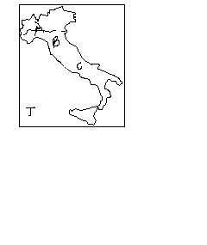
⑴图中所示国家的名称是 ，图中A B C三地，代表新兴工业区的是 ，该新兴工业区独特的发展模式是 。
⑵温州乡镇企业的发展与图示国家新兴工业区的发展有相同之处，表现在：企业
的生产规模以 型为主；资本集中程度 ；工业大多分布在 ，甚至 等。两者又有不同之处，温州的专业
商品产销基地没有形成一个机构完善、功能齐全的 网络，因此
使彼此成为竞争对手。

